|  |
| --- |
| **TPI**  **Gestion des activités d’un apiculteur**  **Kevin Avdylaj – CID4B ETML** |

Chef de projet : M. Gaël Sonney

Experts : Nicolas Borboën et Pascal Benzonana

Lieu : ETML Vennes, Av. de Valmont 30, 1014 Lausanne

Date : Du jeudi 02 mai au lundi 03 juin 2024

Durée : 88 heures

Table des matières

1 Analyse préliminaire 4

1.1 Introduction 4

1.2 Objectifs 4

1.3 Planification initiale 4

2 Analyse / Conception 5

2.1 Concept 5

2.2 Méthode de projet 5

2.3 Technologies du projet 6

2.3.1 Typescript 6

2.3.2 Node JS 6

2.3.3 Express JS 6

2.3.4 MySQL 6

2.3.5 Prisma (ORM) 7

2.3.6 Vue JS 7

2.3.7 Figma 7

2.3.8 Draw.io 7

2.3.9 VS code 7

2.3.10 Docker 7

2.4 Fonctionnalités 7

2.4.1 Authentification 7

2.4.2 CRUD 7

2.4.3 Consulter les activités par année 8

2.4.4 Consulter les activités d’une ruche ou d’un rucher 8

2.4.5 Ergonomie des interfaces 8

2.5 Maquette 8

2.5.1 Login 9

2.5.2 Page principale 9

2.5.3 Activités 10

2.5.4 Détails ruche 11

2.5.5 Détails rucher 12§

2.6 Base de données 13

2.6.1 MCD 15

2.6.2 MLD 15

2.6.3 MPD 16

2.7 API 17

2.7.1 Architecture 17

2.8 Stratégie de test 20

3 Réalisation 21

3.1 Tests 32

3.1.1 API 32

3.1.2 Interface 40

4 Conclusion 45

4.1 État finale de l’application 45

4.2 Objectifs atteints 45

4.3 Objectifs non-atteints 45

4.4 Problèmes rencontrés 45

4.5 Amélioration possible 45

4.6 Bilan de la planification 45

4.7 Bilan personnel 45

5 Sources – Bibliographie 45

6 Glossaire 45

7 Annexes 46

8 Résume 46

# Analyse préliminaire

## Introduction

Ce rapport contient la réalisation du début à la fin de mon travail pratique individuel (TPI) effectué à l’ETML.

Le sujet de TPI est un site web qui servira à la gestion de ruches et rucher pour un apiculteur.

Le choix du sujet du TPI n’a peu d’importance et j’ai laissé celui-ci à mon chef de projet, ce qui va nous intéresser c’est la conception d’un site web full-stack.

## Objectifs

Le but est de fournir une application web permettant la journalisation des activités pour un apiculteur.

L’application doit pouvoir :

* Gérer l’authentification d’un apiculteur
* Fournir les opérations CRUD sur un rucher, une ruche et les activités qui y sont liées.
* Consulter la liste de toutes les activités par années
* Consulter la liste des ruchers et ruche d’un apiculteur

L’application doit également avoir une base de données conçue selon ce qui a été vu lors des modules ICT (104, 105, 1153).

Le code source doit être lisible et respecte les conventions de nommage standards pour le langage de programmation utilisé.

## Planification initiale

La planification initiale est fournie en annexe.

# Analyse / Conception

## Concept

Lors de la saison des abeilles, un apiculteur doit régulièrement réaliser des inspections et relever les détails propres à chaque ruche. Il doit aussi exécuter des travaux ou des activités spécifiques.

Cette application est destinée à un apiculteur qui s’occupe de plusieurs ruches et réalise les travaux nécessaires à la bonne conduite de son rucher. Un rucher est composé de plusieurs ruches. Il possède un numéro de rucher, un nom et une localisation.

Une ruche possède un numéro, une description, une couleur, l’année de naissance de la reine associée à une couleur. Un apiculteur peut posséder plusieurs ruchers.

Les activités possèdent une catégorie, une description, une durée et une date. Les catégories d’activités sont inspection, mise des hausse, extraction, traitement et nourrissement. Une activité peut être réalisée sur une ruche ou un rucher (toutes les ruches du rucher).

## Méthode de projet

Pour ce projet je vais utiliser la méthode des 6 pas :

* ***INFORMER***

Ici il va falloir s’informer sur le projet, prendre connaissance des objectifs, des outils à utiliser, etc.

Pour cette étape j’ai pris connaissance du cahier des charges et eu une discussion avec le premier expert sur le déroulement du TPI. J’ai aussi obtenu des clarifications sur le cahier des charges après avoir fait part de mes questionnements à mon chef de projet.

* ***PLANIFIER***

La phase de planification consiste simplement en la réalisation de ma planification initiale.

* ***DÉCIDER***

Pour cette phase, je dois choisir la façon avec laquelle je vais réaliser ce projet. Les technologies utilisées pour ce projet ont déjà été décidées au préalable lors du P_APPRO 1 et 2. Il ne manque plus qu’à établir le modèle de base de données, la maquette du site ainsi que la stratégie de test. Une fois tout cela fait, on pourra passer à la phase de réalisation.

* ***RÉALISER***

C’est ici qu’on commence à coder ! Il faut implémenter le backend (base de données, API, CRUD) et le frontend (intégration de la maquette).

* ***CONTRÔLER***

Pour le contrôle, je vais effectuer les tests prévus sur l’application, relire et finaliser le rapport.

* ***ÉVALUER***

L’évaluation consiste à la rédaction de la conclusion de ce rapport. Elle contient tous les bilans du projet, les problèmes rencontrés, l’état final de l’application, etc.

## Technologies du projet

### Typescript

Typescript est le langage de programmation utilisé dans ce projet. Il permet de réaliser du code en frontend ainsi qu’en backend, me permettant d’utiliser qu’un seul langage pour tout le projet. TypeScript apporte des éléments supplémentaires à JavaScript, notamment les types. Cela me permet de typer mes variables et de débugger plus simplement

### Node.js

Node.js est un environnement d’exécution pour JavaScript qui permet d’utiliser du code JavaScript en dehors du navigateur, nécessaire pour la réalisation du backend.

### Express.js

Express.js est un framework JavaScript qui permet de réaliser une API en fournissant les éléments de base pour leur création (routes, middlewares, etc.).

### MySQL

MySQL est le SGBD que je vais utiliser dans ce projet. Il permet de gérer des bases de données relationnelles.

### Prisma (ORM)

Prisma est un ORM qui supporte le TypeScript. Celui-ci va me permettre de communiquer avec la base de données en ayant les types des données directement traduits en TypeScript et ainsi me donner plusieurs avantages comme l’auto-complétion dans mon IDE, requêtes simplifiées, migrations, etc.

### Vue.js

Vue.js est le framework frontend que j’ai choisi. Il va me simplifier l’intégration du site en me permettant de créer des composants qui contiennent leur propres templates (HTML), styles (CSS) et scripts (TypeScript), facilitant la création d’interfaces réactives.

### Figma

Figma est un éditeur graphique, permettant la réalisation de maquettes pour des sites web principalement.

### Draw.io

Draw.io est un site qui permet de créer plusieurs types de diagrammes. Je l’ai utilisé pour schématiser ma base de données (MCD, MLD, MPD).

### Visual Studio Code

VSCode est l’IDE que j’ai utilisé pour ce projet.

### Docker

Docker sera utilisé pour faire tourner la base de données ainsi que phpMyAdmin.

## Fonctionnalités

### Authentification

L’authentification s’effectue avec un nom d’utilisateur et un mot de passe. Une fois authentifié, l’utilisateur possède tous les droits sur l’application. Un utilisateur non-authentifié n’a accès à aucune fonctionnalité.

### CRUD

Les opérations CRUD devront être établies pour les ruchers, les ruches et les activités.

### Consulter les activités par année

L’application doit permettre de pouvoir consulter toutes les activités, en filtrant par année.

### Consulter les activités d’une ruche ou d’un rucher

Les activités liées à une ruche ou un rucher doivent pouvoir être consultées depuis la page « Détails » de celui-ci.

### Ergonomie des interfaces

Une maquette du site doit être réalisée dans le respect des critères UX (simplicité, cohérence, interaction, crédibilité, etc.).

## Maquette

Pour la conception de la maquette avec Figma, j’ai décidé de me baser sur le concept du design atomique.

Le design atomique (atomic design) décompose une interface en atome, molécule, organisme, puis finalement la page entière. Un atome serait par exemple une typographie ou une couleur, puis une molécule serait une combinaison d’atomes, comme un bouton (texte avec une couleur en background).

Un organisme est une combinaison de molécules et la page finale une combinaison d’organismes. Pour mon TPI, j’ai simplifié ce processus en sélectionnant une typographie et une palette de couleurs, puis j’ai directement créé les organismes pour produire la page. C’est suffisant pour mon utilisation.

Voici un exemple :

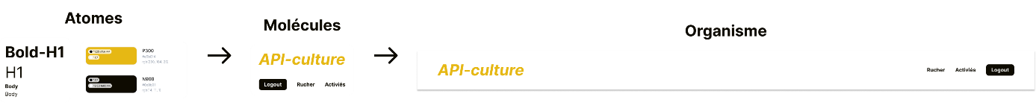

Dans mon projet, j’ai choisi la police « Inter » et un jaune comme couleur principale et c’est à partir de ces éléments que je vais créer les pages du site.

### Login

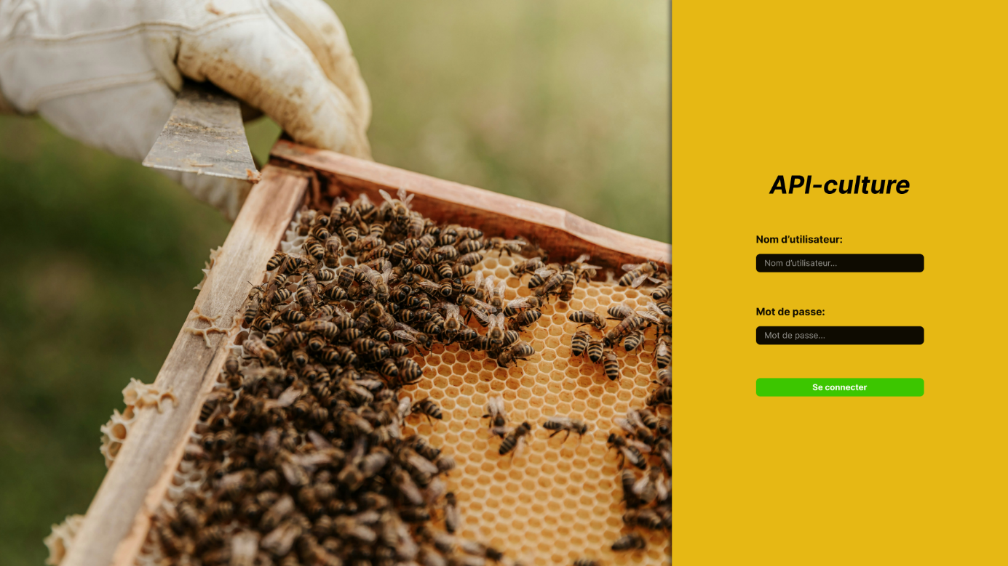

### Page principale

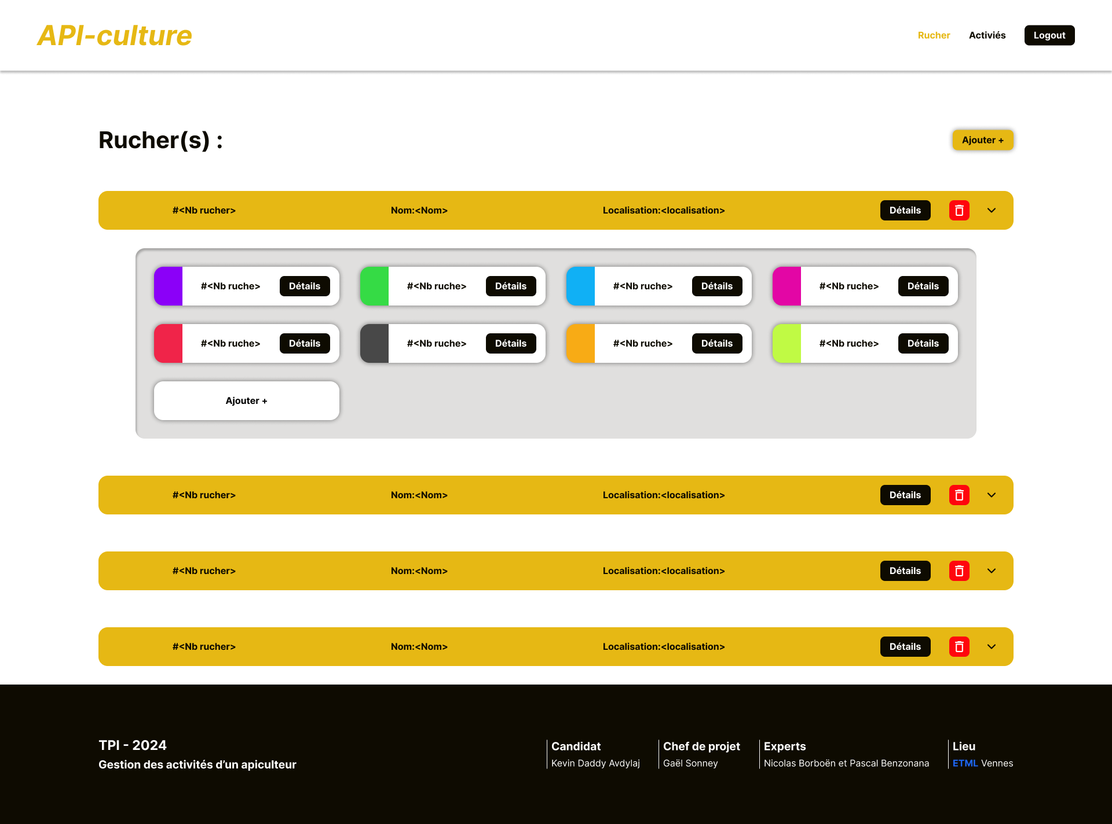

### Activités

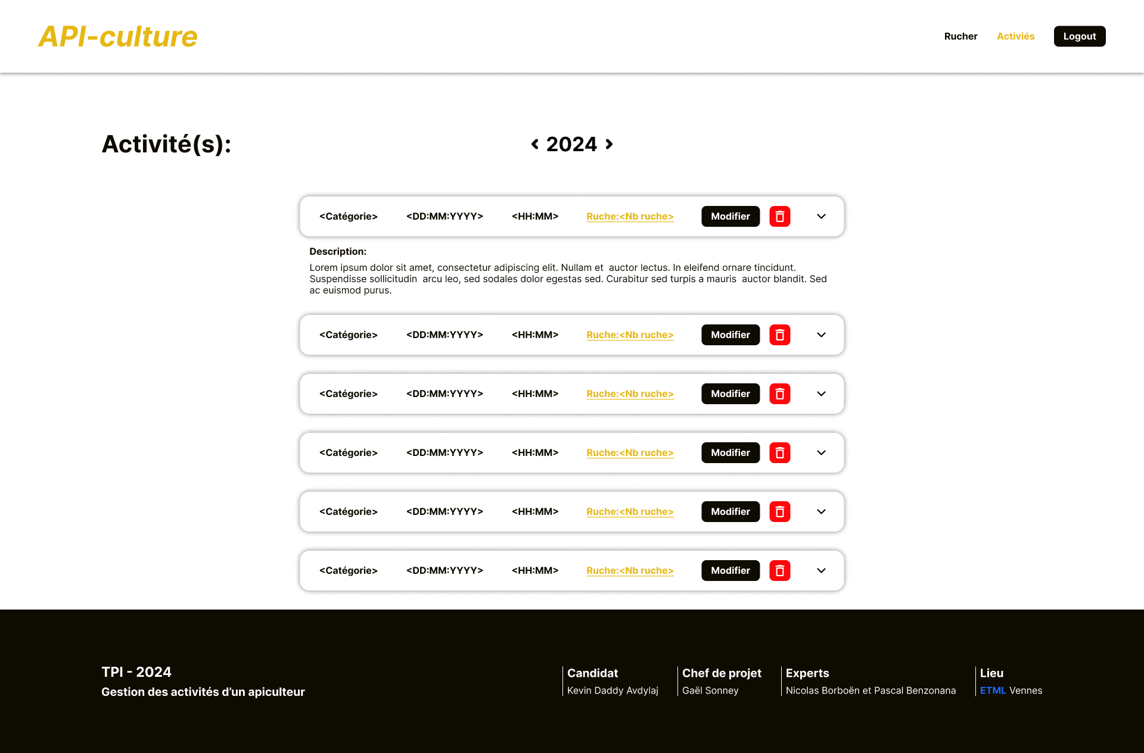

### Détails ruche

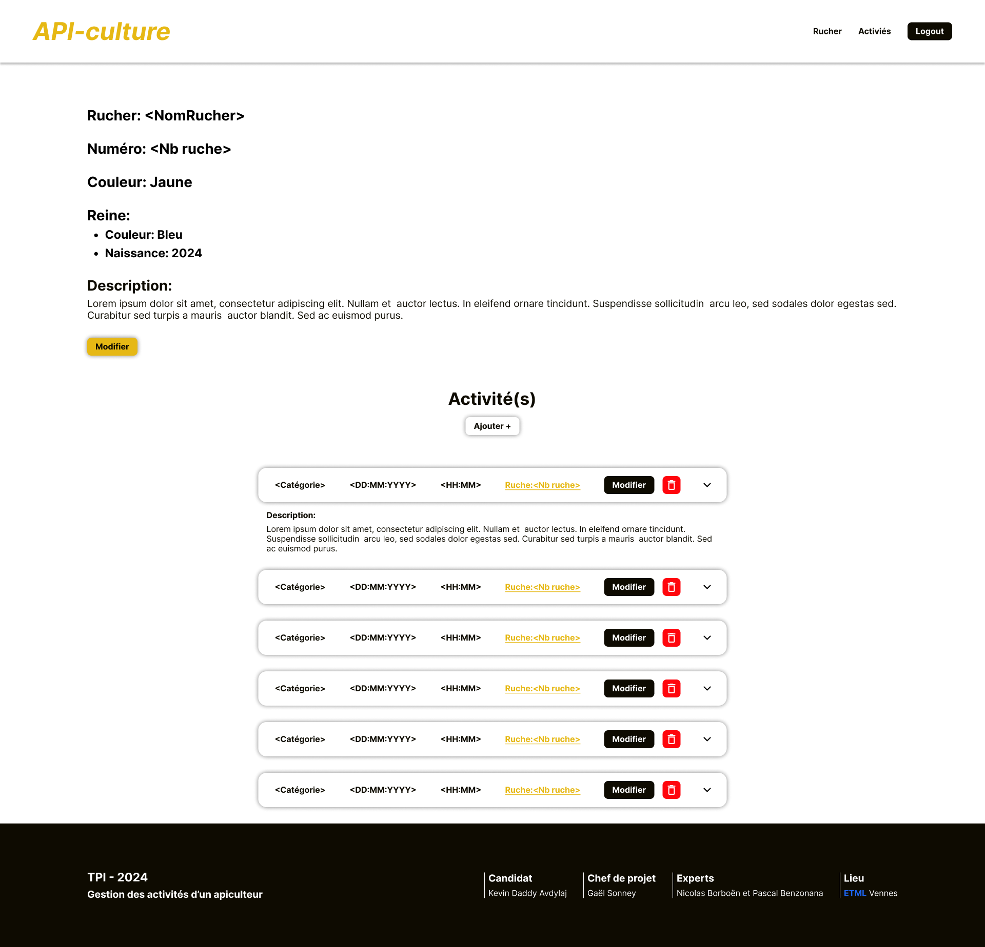

### Détails rucher

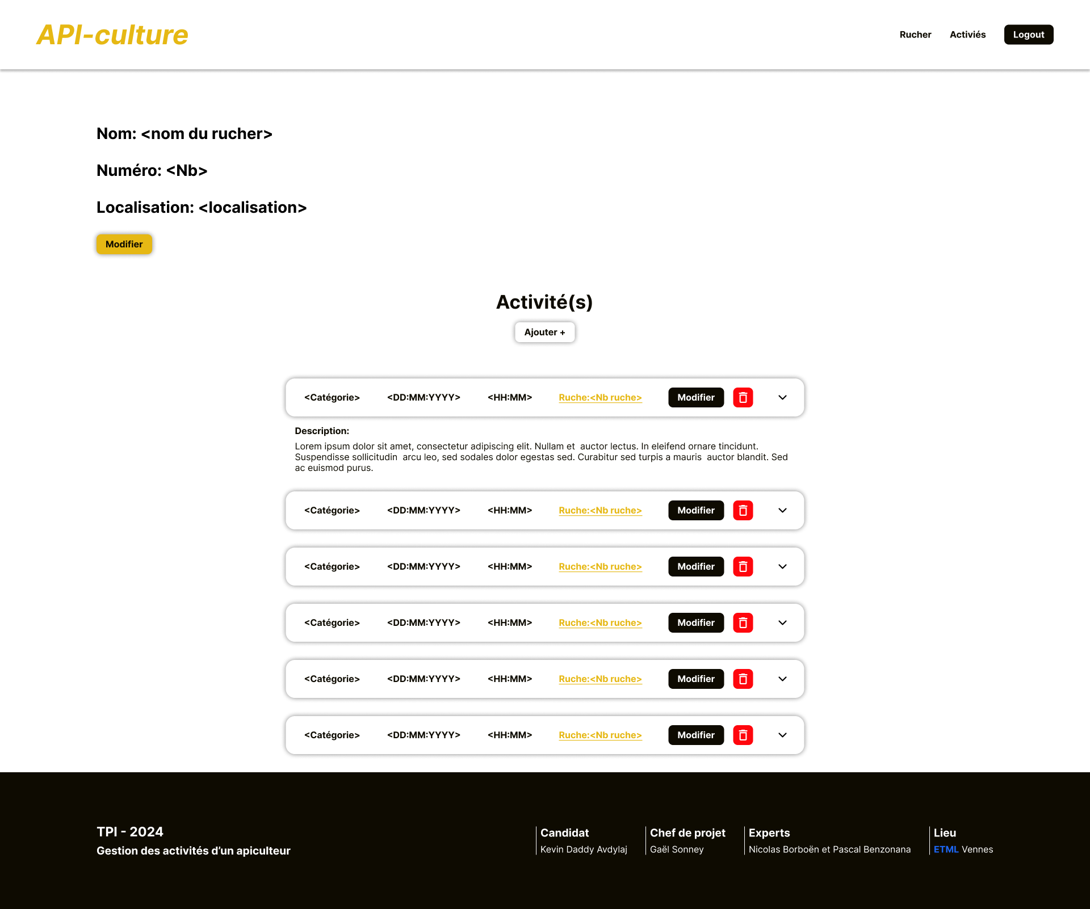

## Authentification

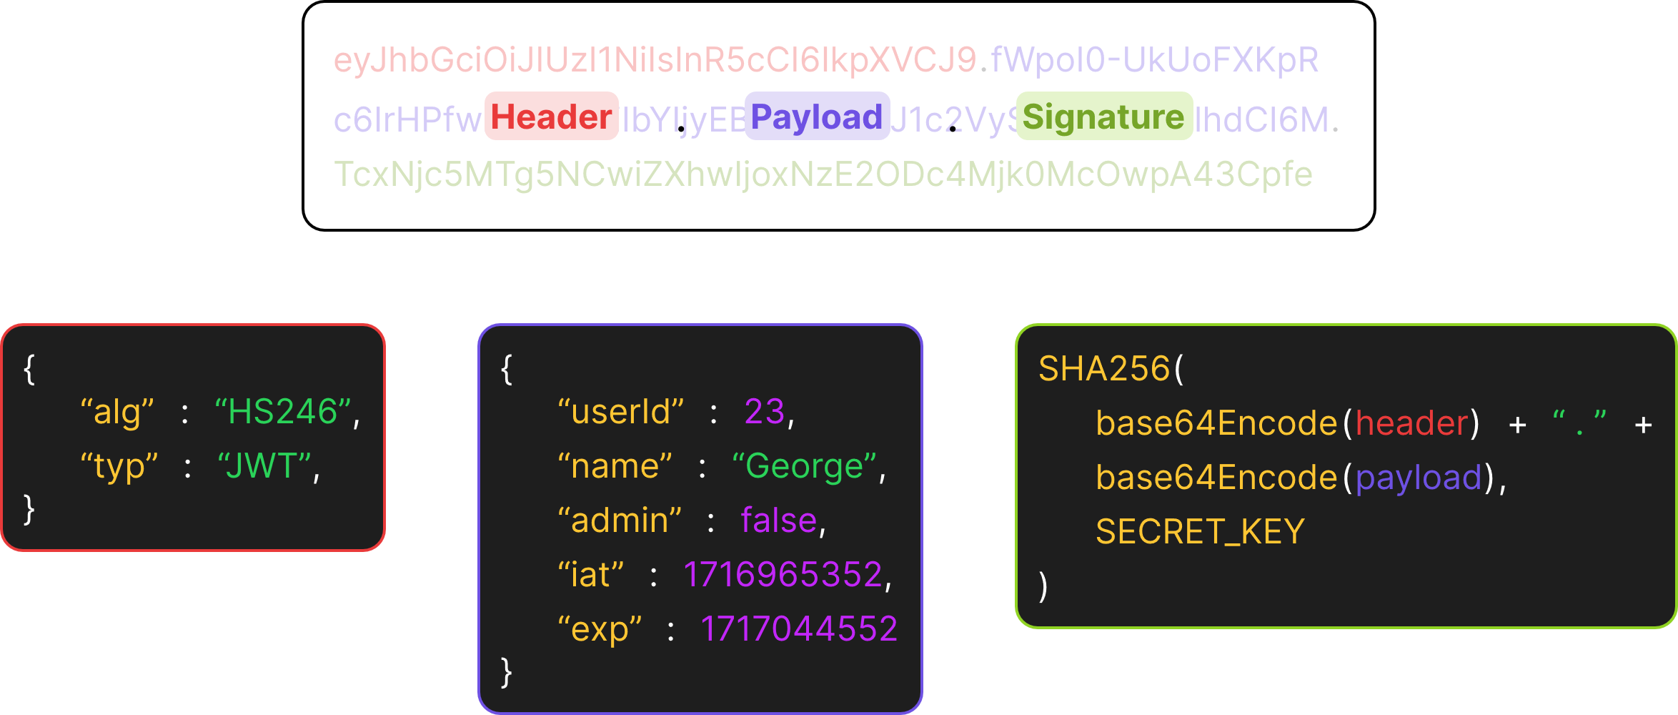

Pour la connexion j’utilise le « Json Web Token » (JWT). Celui-ci est un standard RFC 7519. Le JWT et un JSON en trois parties : en-tête, contenu, et sa signature. Il est représenté par une chaîne de caractères séparée en trois par des points, chacune des parties de cette chaîne de carctères est l’encodage en base 64 de l’une des composantes du JWT (en-tête, contenue, signature.

L’en-tête (Header) indique que le token est un « JWT » ainsi que l’algorithme de hachage utilisé pour générer la signature. Le contenu (Payload) contient tous types d’informations que l’on souhaite (ID de l’utilisateur, date de création, date d’expiration, etc.). La signature correspond au hachage de l’en-tête encodé en base 64 combiné au contenu également encodé en base 64.

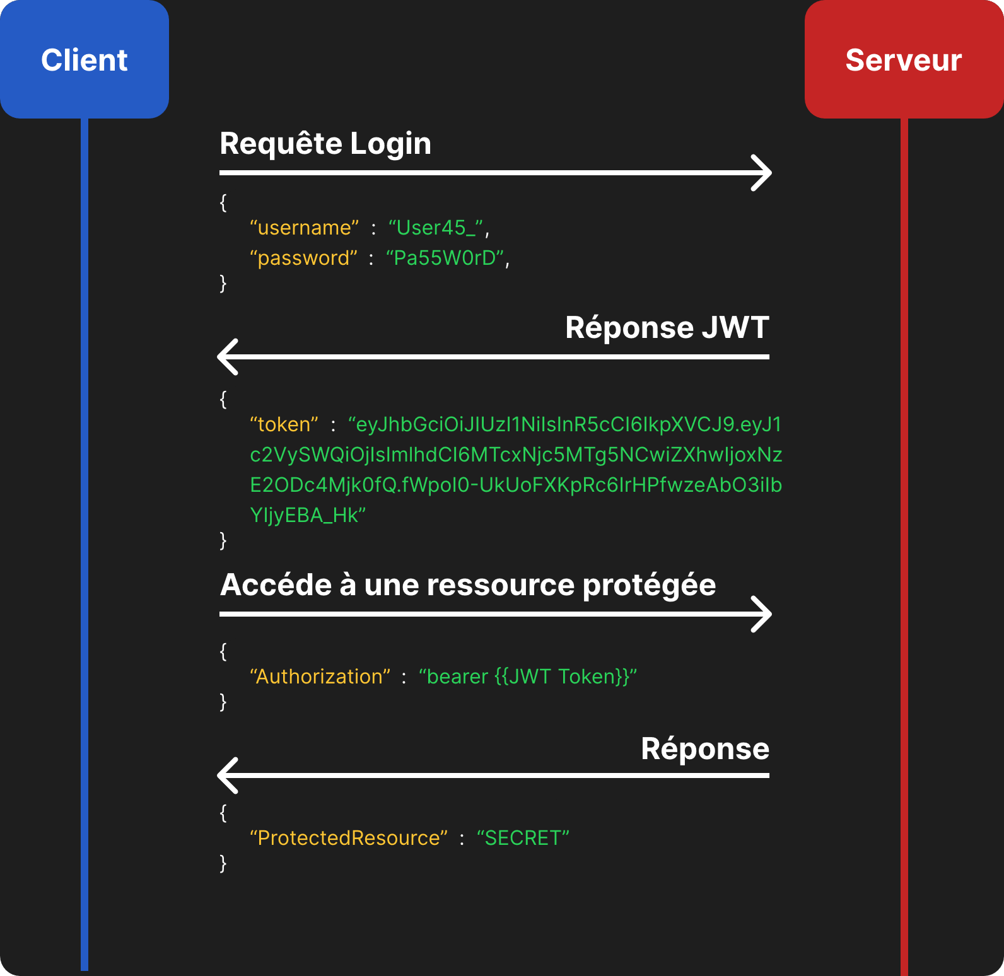

Grâce à la signature du JWT, il peut être utilisé comme moyen d’authentification. L’utilisateur envoie ses identifiants (mot de passe, nom d’utilisateur) au serveur, le serveur vérifie la validité de ceux-ci et crée un JWT qui sera retourné au client. À chaque fois que le client souhaitera accéder à une ressource protégée, il devra envoyer son JWT qui sera utilisé comme moyen pour confirmer l’identité de l’utilisateur.

## Base de données

La base de données est composée de 8 tables dont une table pivot servant à lier les activités aux ruches.

Il n’y a aucun lien entre une activité et un rucher. Comme l’application d’une activité sur un rucher consiste à appliquer l’activité à toutes les ruches qui le composent, les activités sont uniquement liées aux ruches en base de données.

Une table « t_reine » a été créée pour associer l’année de naissance d’une reine à une couleur.

Une table « t_couleur » a été créée pour associer le nom d’une couleur à son code hexadécimal, permettant ainsi d’afficher la bonne couleur en CSS si nécessaire.

Une table « t_catégorie » a été créée pour modéliser la liste prédéfinie des catégories d’activités disponibles, évitant ainsi le risque d’entrer en base de données une catégorie qui n’existe pas.

Tous les identifiants sont des entiers non signés qui s’auto-incrémentent.

Tous les textes (sauf description) en base de données sont des varchar(255) laissant suffisamment de place pour ce qui va être stocké (nom d’utilisateur, mot de passe haché, etc.). Les descriptions sont stockées avec un type varchar(1000), ce qui est suffisant pour accueillir la donnée.

L’année de naissance d’une reine est stockée avec le type « year » de MySQL qui permet de contenir une année avec le format « YYYY », ce qui est conforme à nos besoins.

La date et la durée sont stockées avec leur type correspondant en MySQL (Date, Time).

Le MPD est réalisé avec Prisma (<https://www.prisma.io/docs/orm/prisma-schema/overview>) qui fournit sa propre façon de décrire un schéma de base de données. Prisma génère également le code SQL pour effectuer la migration et enfin avoir une base de données MySQL avec notre schéma. (La table pivot « t_rucheActivite » n’apparaît pas dans le schéma car ce genre de table est généré automatiquement par Prisma)

### MCD

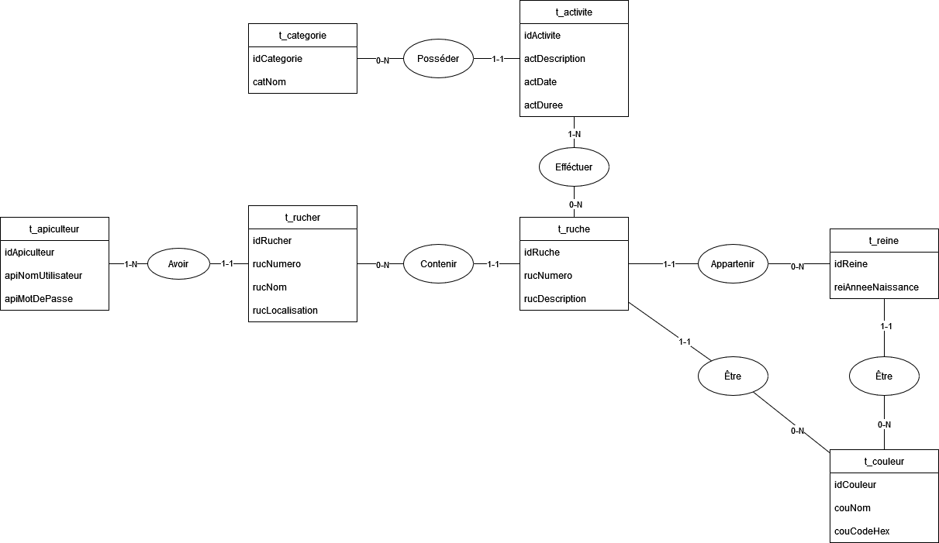

### MLD

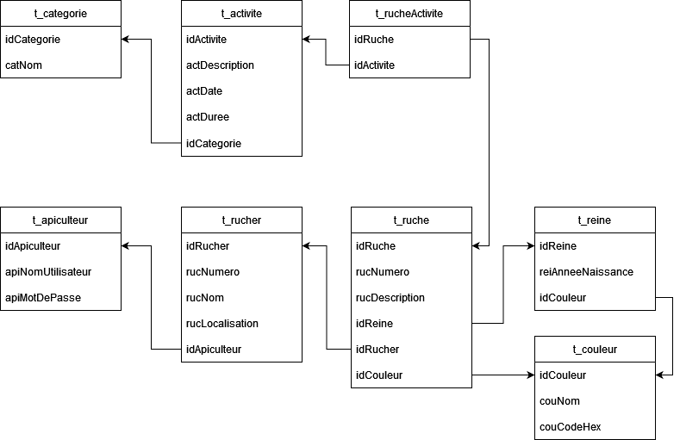

### MPD (Modèle Prisma)

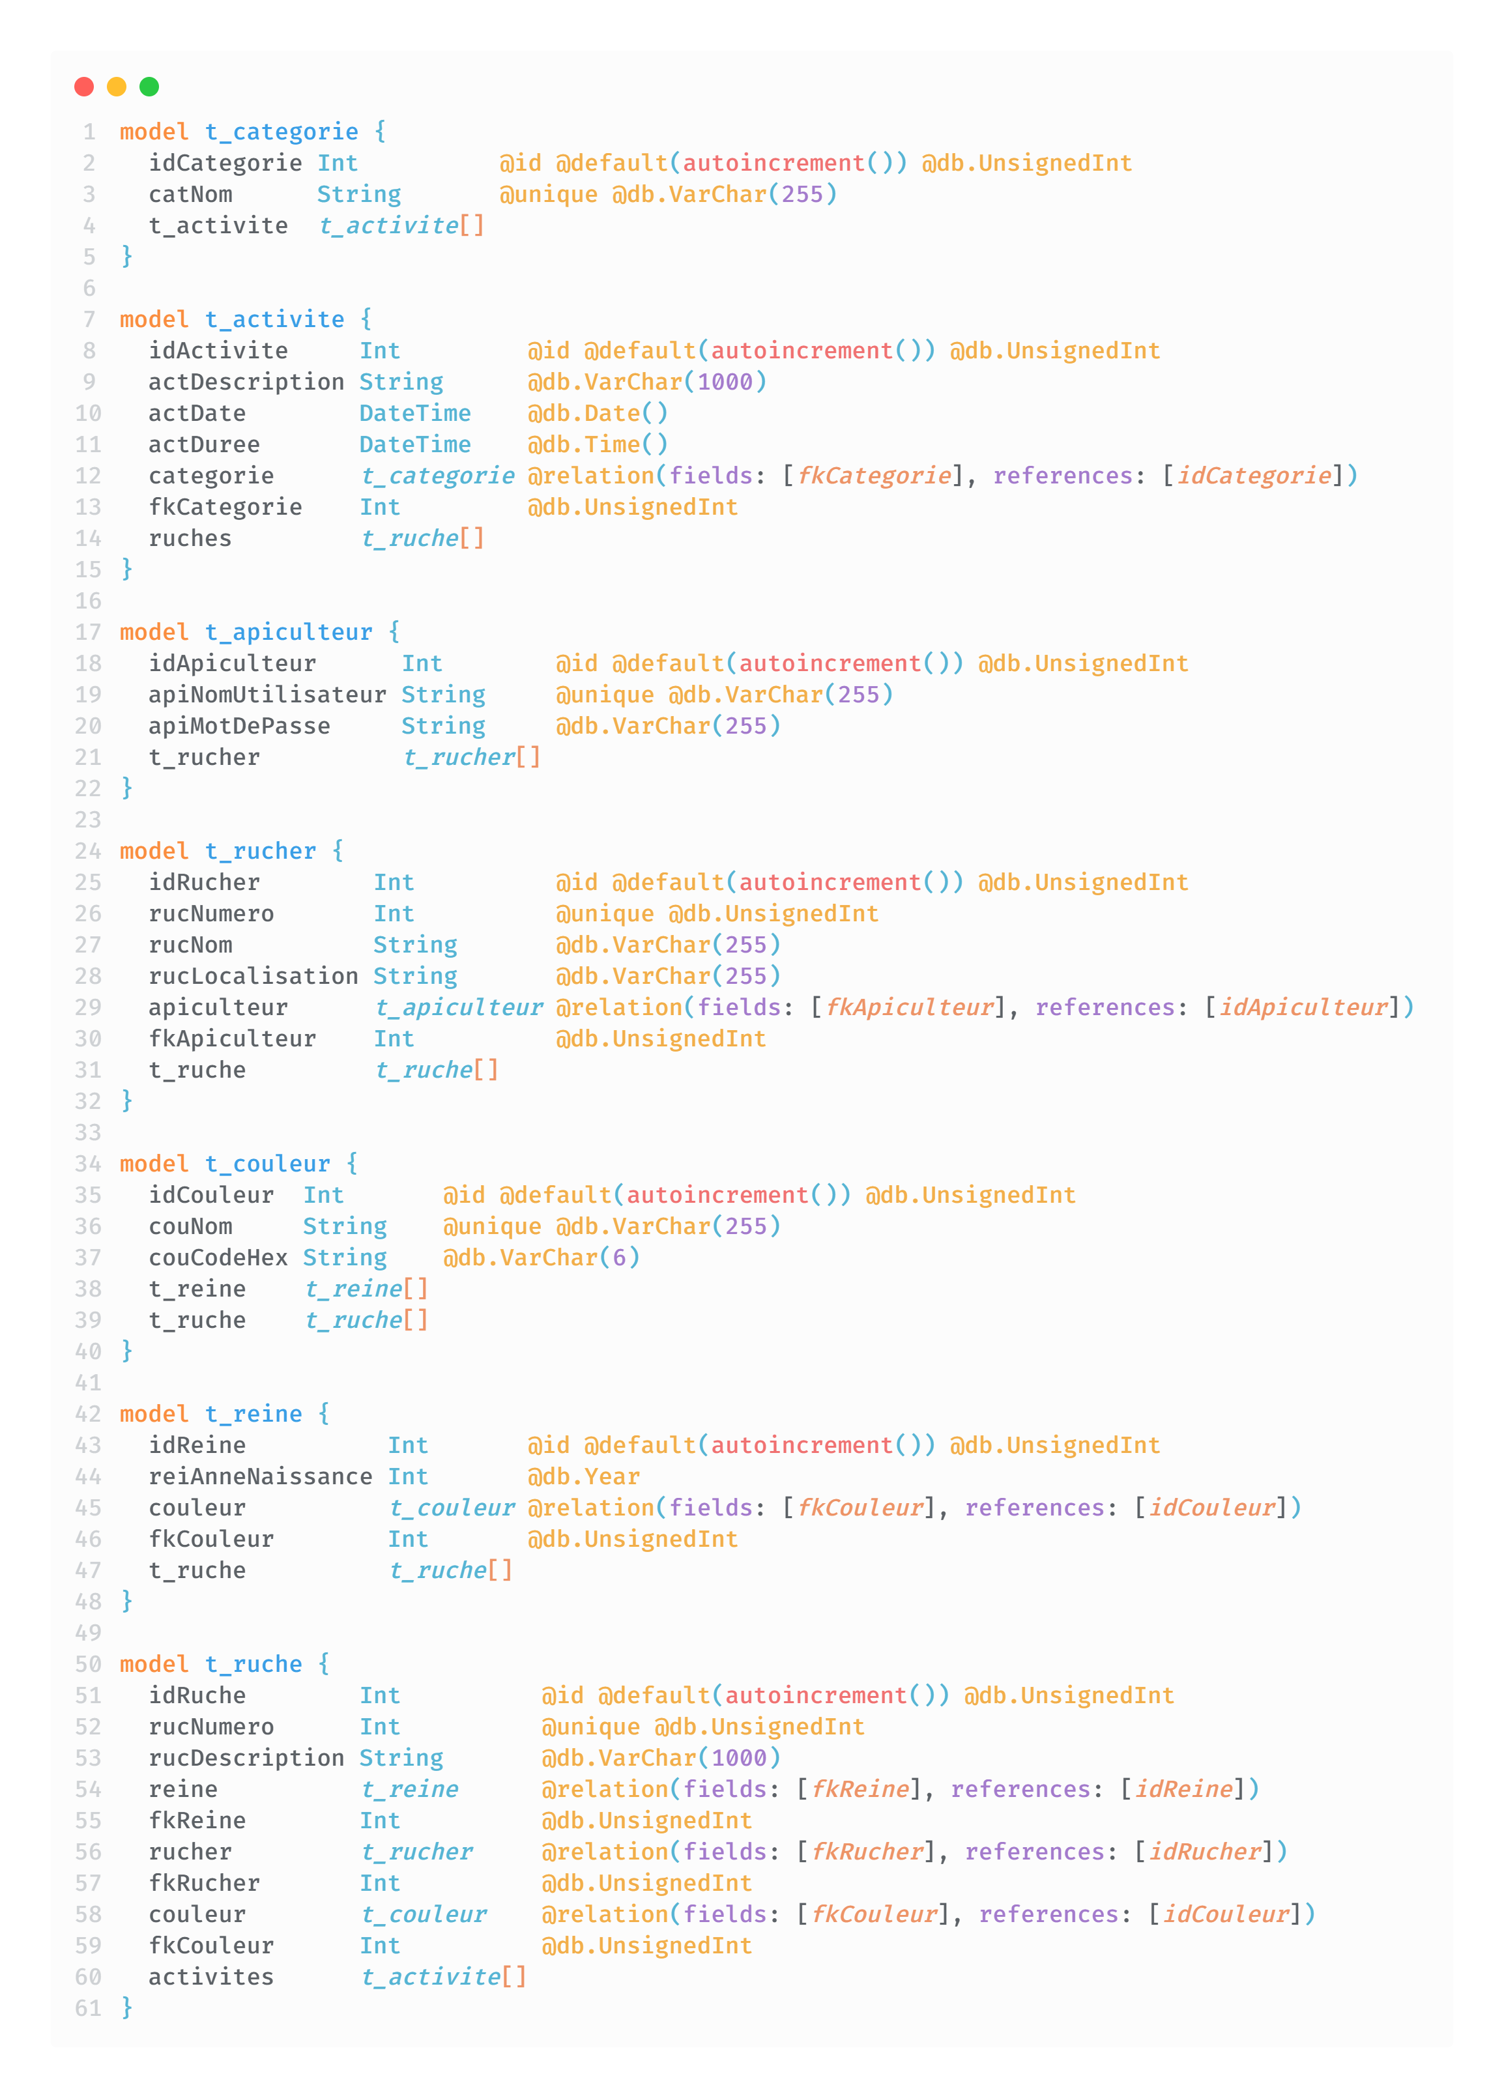

## API

Pour permettre à notre application web d’accéder aux données dans la base de données, il nous faut une API pour faire le pont entre ces deux éléments.

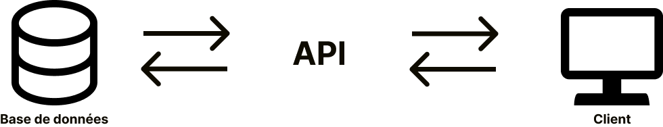

La communication entre la base de données et l’API sera simplifiée avec l’ORM Prisma qui s’occupera de générer les requêtes SQL et d’inférer les types des données récupérées pour profiter pleinement des capacités de TypeScript.

### Architecture

Pour la création de l’API, j’ai établi une architecture de dossiers qui va me servir de base pour l’organisation du code de cette API.

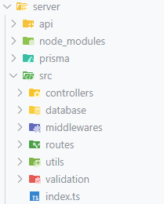

* **server**

Contient tout le code du serveur.

* **api**

Contient des fichiers « .rest » qui sont utilisés par l’extension VSCode « REST client ». Cette extension permet de décrire des requêtes HTTP et de les exécuter. Je l’utilise pour tester mon api.

* **node_modules**

Contient les modules et les packages de Node.js.

* **prisma**

Ce dossier est créé automatiquement par Prisma, il contient le code SQL de toutes les migrations réalisées.

* **src**
  + **controllers**

Contient tous les contrôleurs de l’API. Les contrôleurs sont des fonctions appelées pour gérer les différentes requêtes.

* + **database**

Contient toutes les requêtes Prisma qui seront effectuées sur la base de données pour créer, lire, modifier ou supprimer une donnée.

* + **middlewares**

Contient tous les middlewares de l’API.

* + **routes**

Contient toutes les routes de l’API.

* + **utils**

Contient des fonctions génériques qui sont utiles à plusieurs endroits de l’API.

* + **validation**

Contient du code pour la validation des données reçues depuis les requêtes exécutées auprès de l’API.

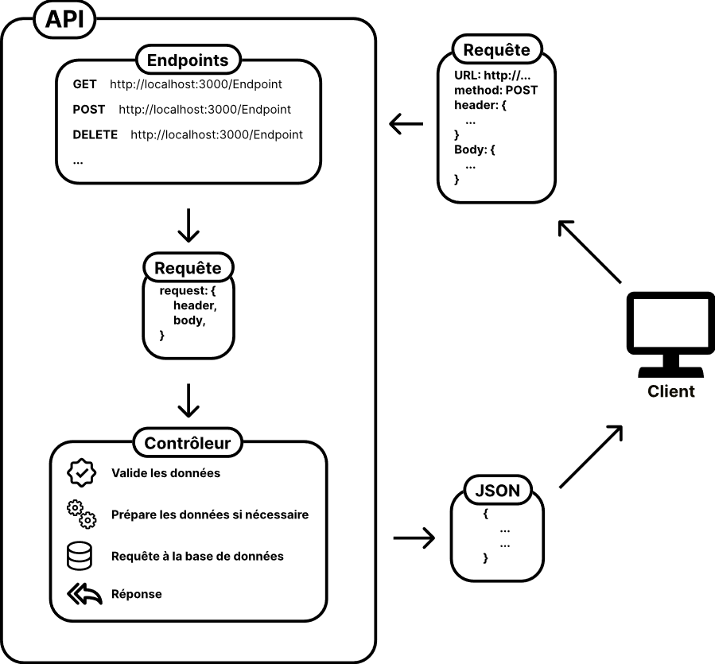

À chaque fois que l’utilisateur va faire une requête à l’API, un contrôleur lié à l’endpoint qui a été appelé par le client va prendre en charge la requête.

Celui-ci va tout d’abord réaliser une validation des données reçues par le client, si celles-ci ne sont pas conformes à ce que le contrôleur attend de recevoir, une erreur sera retournée avec un message et un code HTTP approprié.

Ensuite, le contrôleur va préparer les données reçues si c’est nécessaire : par exemple, mettre le bon format de date pour pouvoir ensuite les stocker en base de données.

Pour continuer, le contrôleur va envoyer les requêtes nécessaires en base de données et finalement retourner une réponse au client sous format JSON.

## Frontend

### Architecture

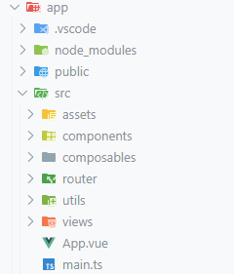

* **app :**

Contient tout le code du frontend.

* **public**

Contient des ressources statiques (images, icônes, etc.)

* **src**
  + **assets**

Contient le CSS global de l’application.

* + **components**

Contient tous les composants de l’application (navbar, footer, etc.)

* + **composables**

Dans Vue.js, les composables sont des fonctions accessibles globalement qui contiennent de la logique à états. Ceci permet à plusieurs composants d’avoir une même source de données.

* + **router**

Contient le code relatif au routeur.

* + **utils**

Contient des fonctions génériques qui sont utiles à plusieurs endroits de l’application frontend.

* + **views**

Contient toutes les pages de l’application.

## Stratégie de test

Dans les points techniques évalué dans le TPI (point A14 à A20) il y a :

* L’apiculteur peut se loguer dans l’application et afficher ses ruchers et ruches.
* Les opérations CRUD sur un rucher et une ruche.
* Les opérations CRUD sur une activité.
* L’utilisateur peut afficher la liste des activités pour une année spécifique.
* Les activités concernant un rucher ou une ruche sont affichées dans les détails du rucher ou de la ruche

Je vais donc concentrer mes tests sur tous ces points.

En premier lieu, je vais tester l’API en testant chaque endpoint et en vérifiant que l’on obtient le résultat attendu. Le test de tous les endpoint de l’API va me permettre de déterminer la validité des CRUD et de l’authentification.

Il va également falloir tester l’interface. Pour cela, je vais décrire les étapes que l’utilisateur doit effectuer et décrire le résultat attendu, c’est-à-dire, décrire les informations qu’il devrait voir à l’écran.

# Réalisation

## Dépôt GIT

Pour pouvoir commencer à réaliser mon projet, il me fallait un endroit pour le stocker et c’est Github qui va être utilisé.

Mon dépôt ([TPI-GestionApiculture](https://github.com/Exy-lophone/TPI-GestionApiculture)) est divisé en deux dossiers, « doc » et « sourceCode », l’un contient la documentation, l’autre contient tout le code source.

## Base de données

Les schémas de la base de données ont été conceptualisés avec l’application web « Draw.io ».

Au cours de la réalisation de mon TPI, j’ai dû changer le schéma de la base de données établi plus haut.

En effet, pendant l’intégration du site web en Vue.js, lorsque je souhaitais supprimer une activité je devais le faire à deux endroits en base de données, sur la table pivot et sur la table des activités. Avec le schéma de base vu plus haut, chaque activité peut avoir plusieurs ruches, ce qui n’est pas très pratique. Lorsque je souhaite lister toutes les activités existantes, je devais récupérer chaque activité ainsi que les liens entre elles et les ruches sur la table pivot.

J’ai donc décidé de modifier le schéma et les activités peuvent désormais n’avoir qu’une seule ruche. L’encodage du lien entre ruche et activité ne se fait plus par la table pivot mais par une nouvelle colonne sur la table des activités qui contient la clé étrangère d’une ruche. Ceci facilite la récupération de toutes les activités et leurs suppressions.

Voici les nouveaux schémas :

### MCD

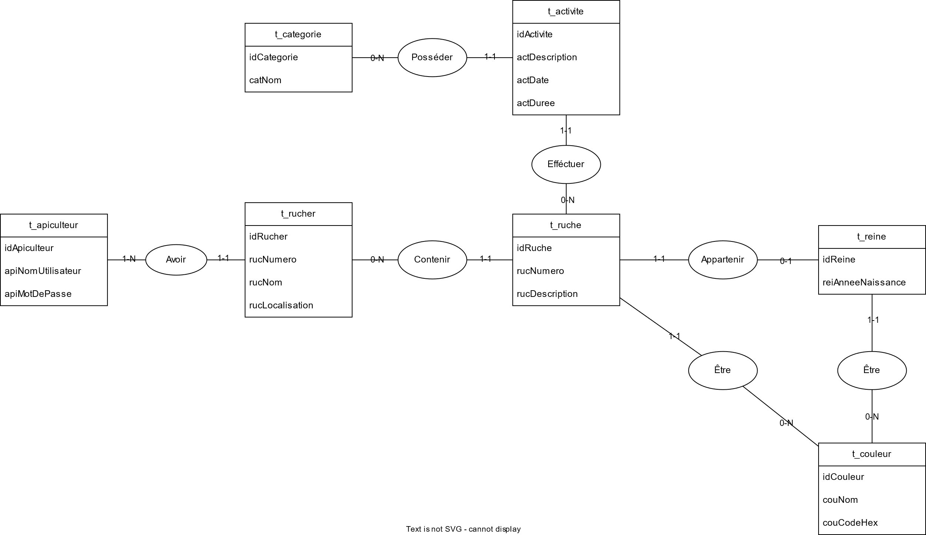

### MLD

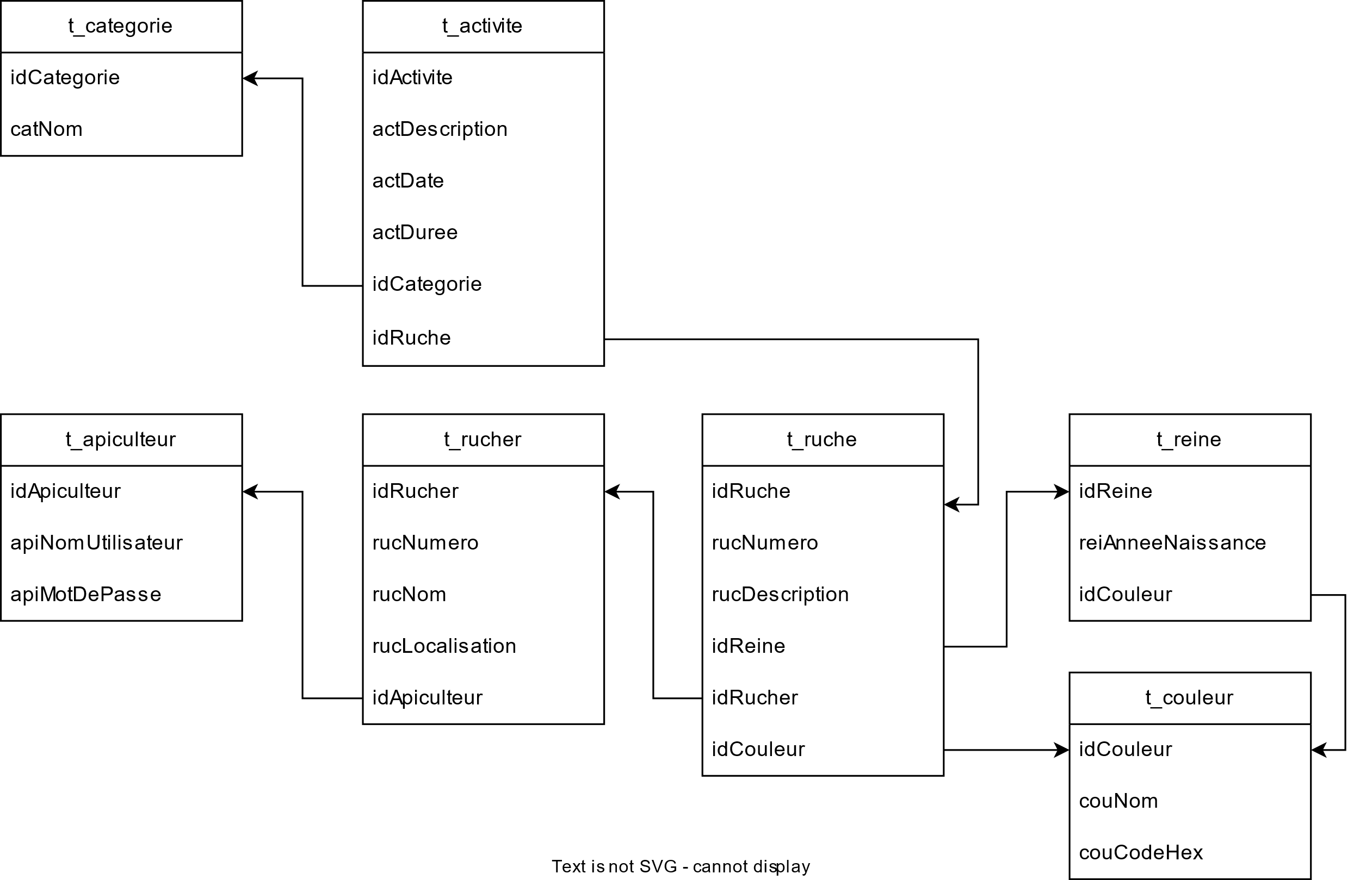

### MPD (Modèle Prisma)

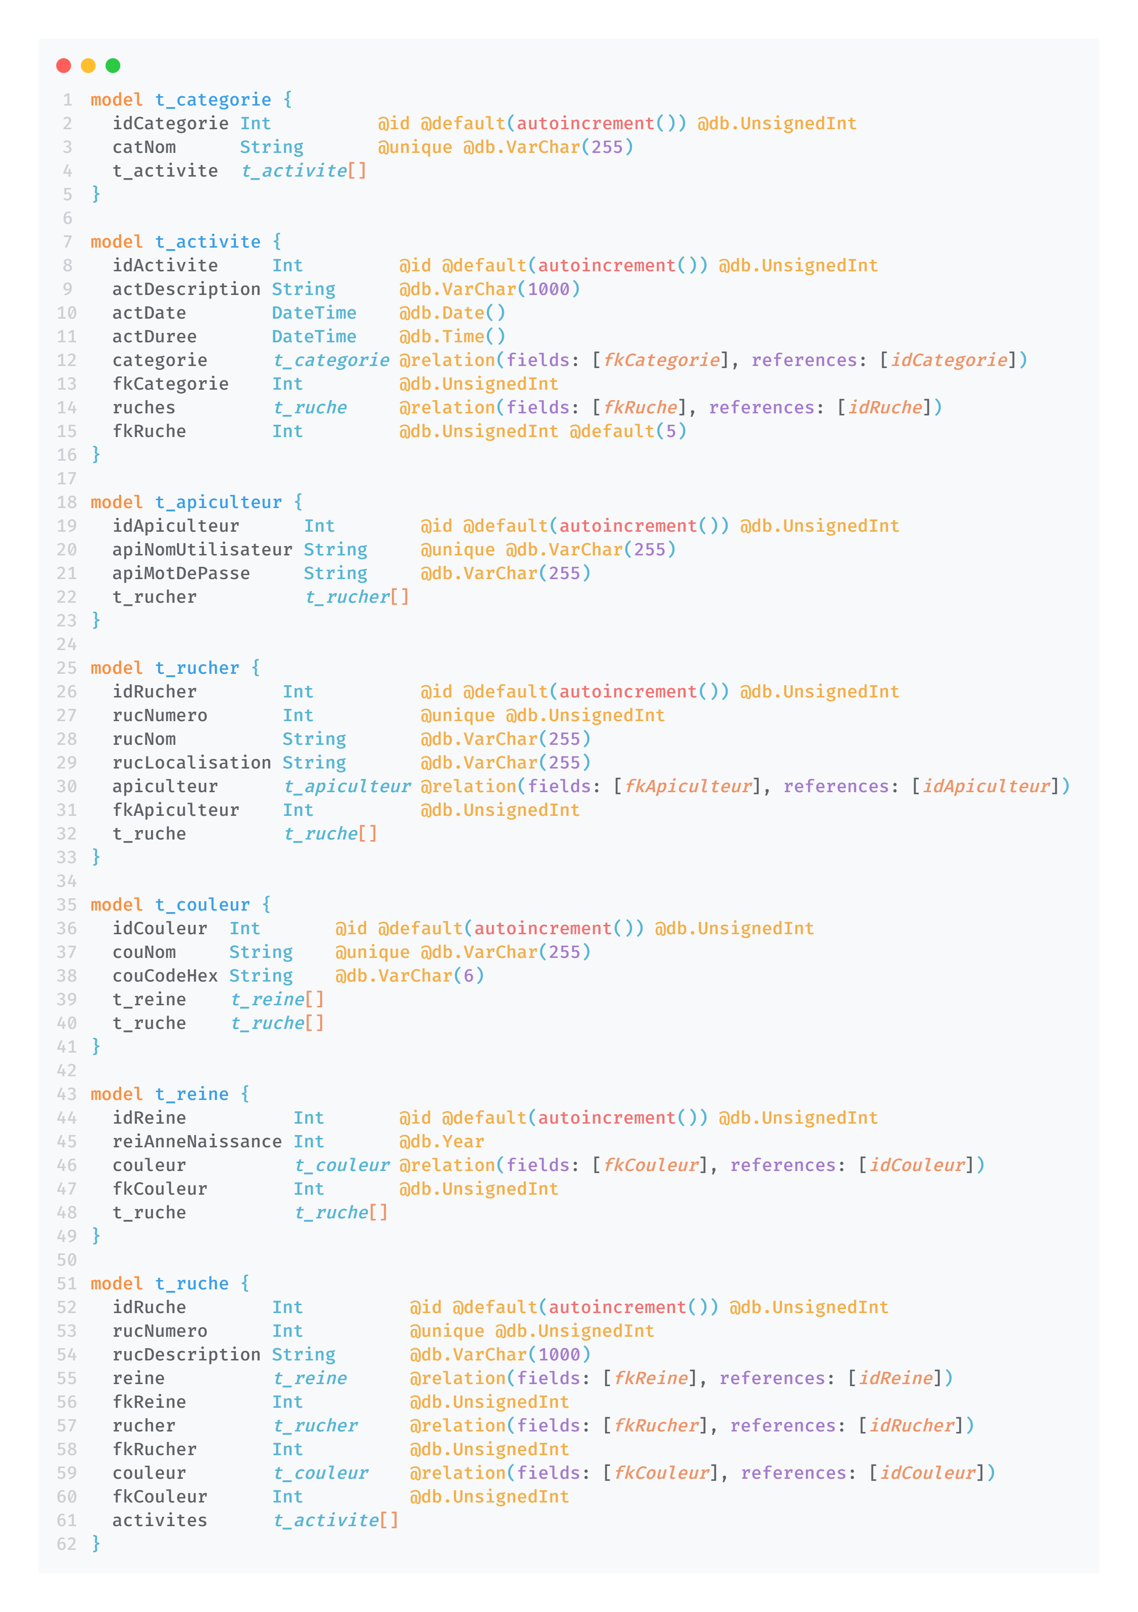

## API

### Routeurs

L’API définit plusieurs routes pour accéder à diverses ressources. J’ai utilisé plusieurs routeurs pour regrouper certaines routes qui fournissent des ressources similaires.

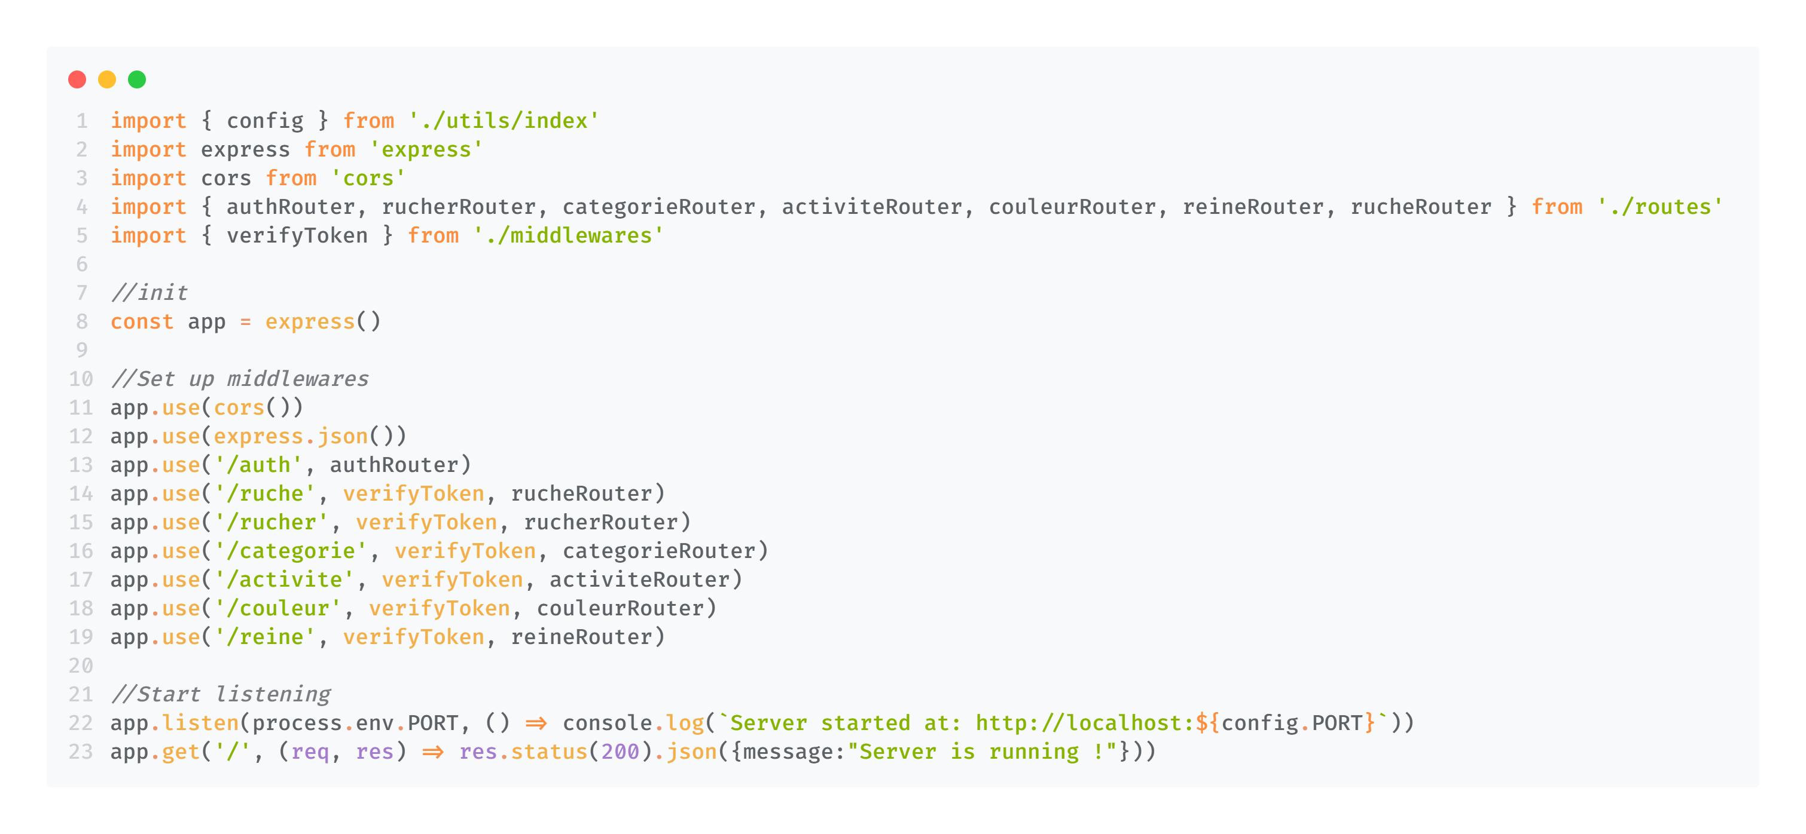

Le code importe les différents routeurs nécessaires à l’API et les ajoute dans l’application Express.js. Maintenant, toutes les routes des routeurs sont accessibles depuis le chemin spécifié pour chacun d’entre eux. Certains routeurs sont précédés de « verifyToken » qui est un middleware.

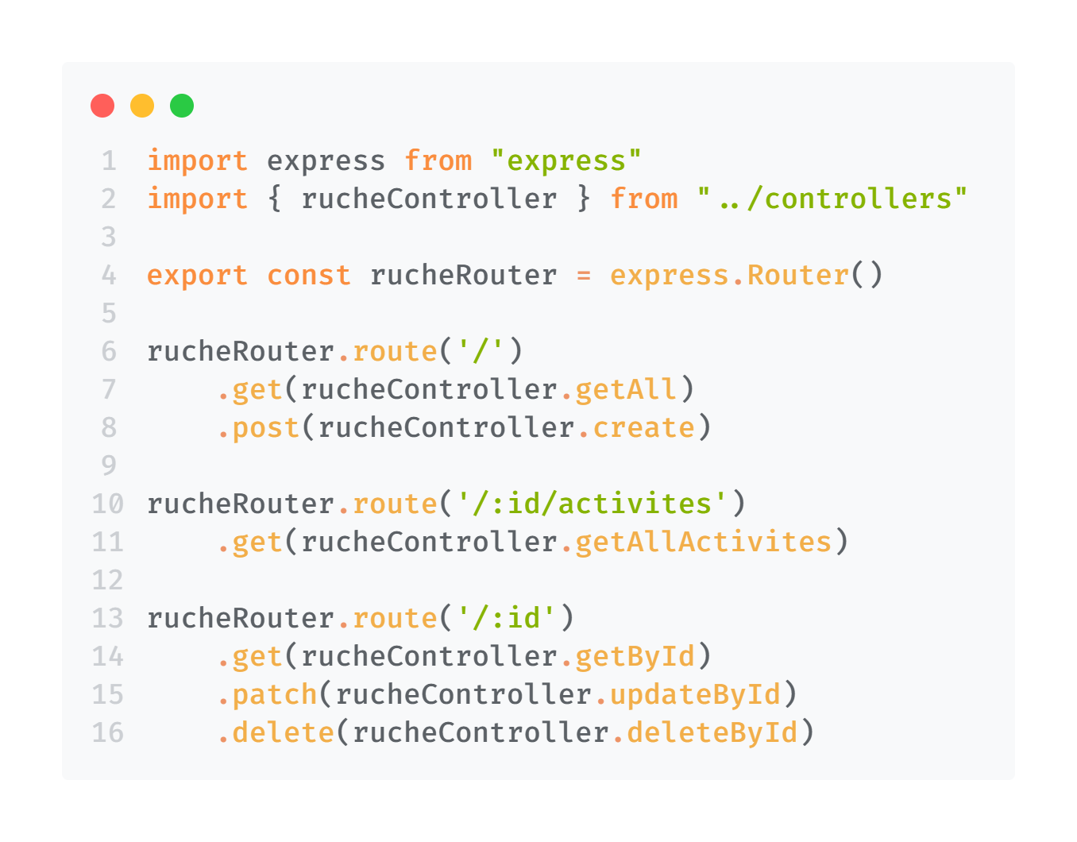

Sur l’image du dessus on a l’exemple d’un routeur, un chemin y est défini avec différentes méthodes HTTP et un contrôleur qui s’occupera de répondre à la requête reçue.

### Contrôleurs

Avec Express.js, un contrôleur est une fonction qui prend en paramètre une requête et une réponse qui seront fournis par la route qui appelle le contrôleur. Ces fonctions peuvent être asynchrones et c’est le cas de tous mes contrôleurs car ils font des appels à la base de données.

Pour faciliter la création de contrôleurs j’ai créé une fonction « asyncHandler » qui prend une fonction en paramètre et retourne cette même fonction enveloppée d’un bloc try/catch.

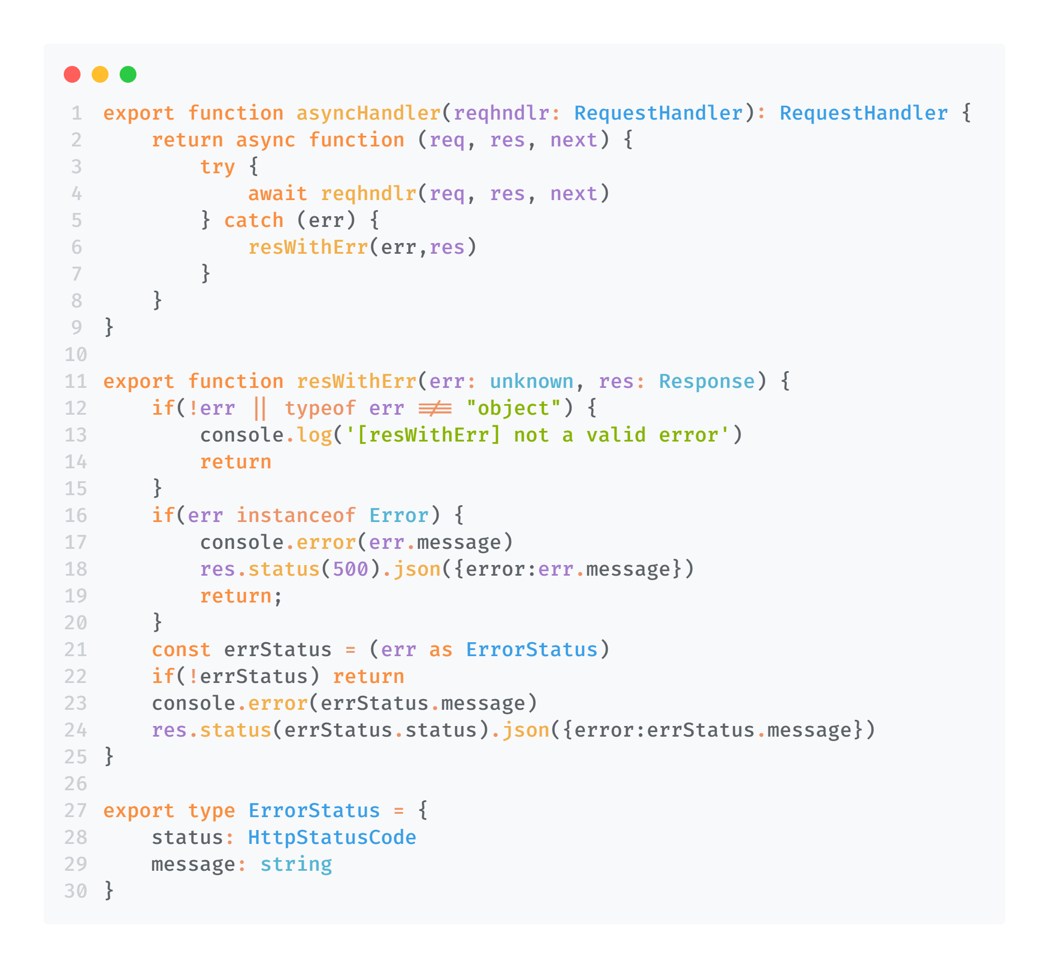

Le bloc try/catch qui enveloppe la fonction reçue en paramètre de la fonction « asyncHandler » appelle la fonction « resWithErr » qui s’occupe des possibles erreurs survenues dans le bloc try. La fonction « resWithErr » vérifie le type de l’erreur reçue et répond avec le code d’erreur 500 ou bien avec celui du type « ErrorStatus ».

Grâce à « asyncHandler » je n’ai alors pas besoin de réécrire le bloc try/catch et la gestion d’erreur.

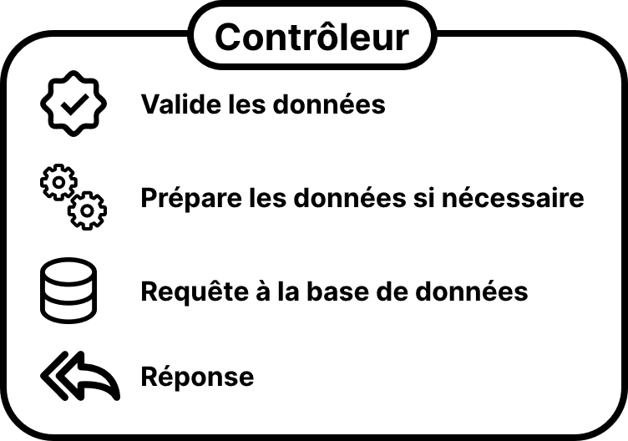

Voyons maintenant le fonctionnement d’un contrôleur. Je vais prendre ici le contrôleur qui s’occupe de gérer la requête pour créer un rucher.

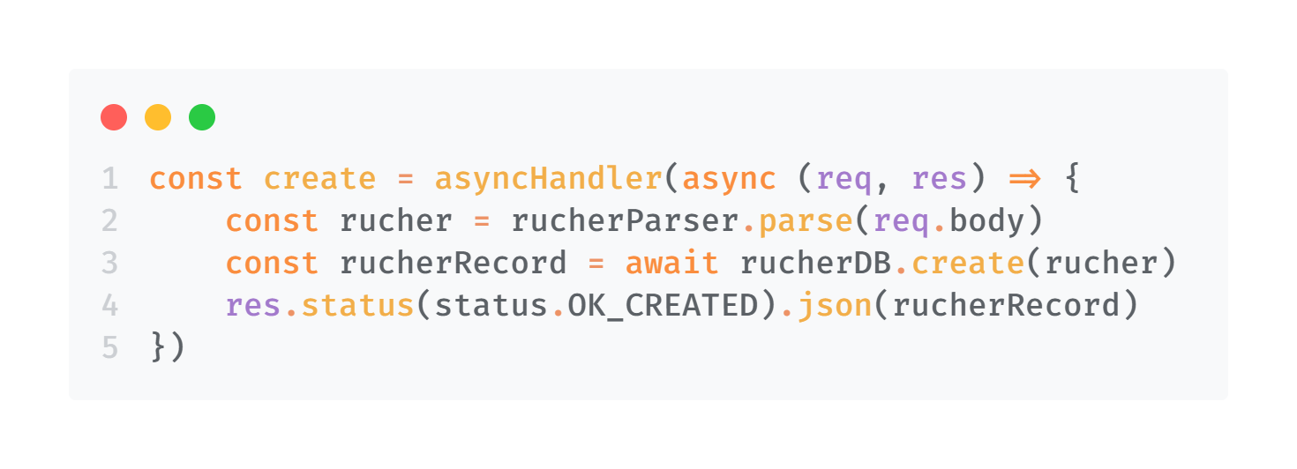

**Valider les données**

Tout d’abord, la validation. Ici « rucherParser » vient effectuer la validation du body de la requête.

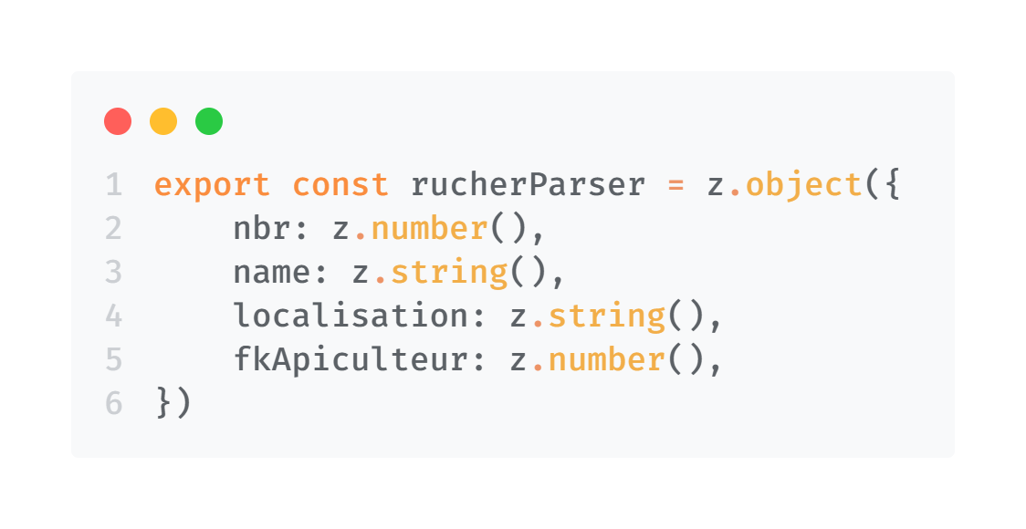

« rucherParser » est un schéma créé avec Zod, qui est une librairie TypeScript. Ici, on définit le type d’un objet avec 4 propriétés qui ont chacun un type également défini. Lorsque la fonction « .parse() » est appelée, l’élément reçu en paramètre est vérifié par Zod. Si l’élément reçu en paramètre ne correspond pas à notre schéma, alors une erreur est lancé et gérée par « asyncHandler ».

**Préparation des données**

Pour le contrôleur qui s’occupe de créer les ruchers, il n’y a pas de préparation nécessaire. Mais dans le contrôleur qui gère la requête permettant d’obtenir toutes les activités par années par exemple, une préparation des données est nécessaire pour formatter les dates.

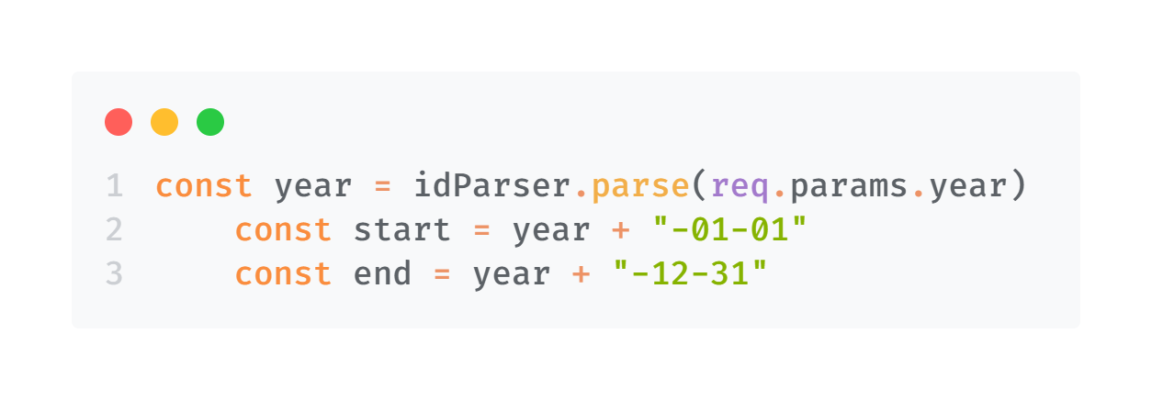

La requête ne contient que l’année en paramètre et pour la requête en base de données il nous faut un format « YYYY-MM-DD » alors ce contrôleur prépare les données.

**Requête à la base de données**

Maintenant que les données sont validées et préparées si cela a été nécessaire, on peut effectuer la requête en base de données.

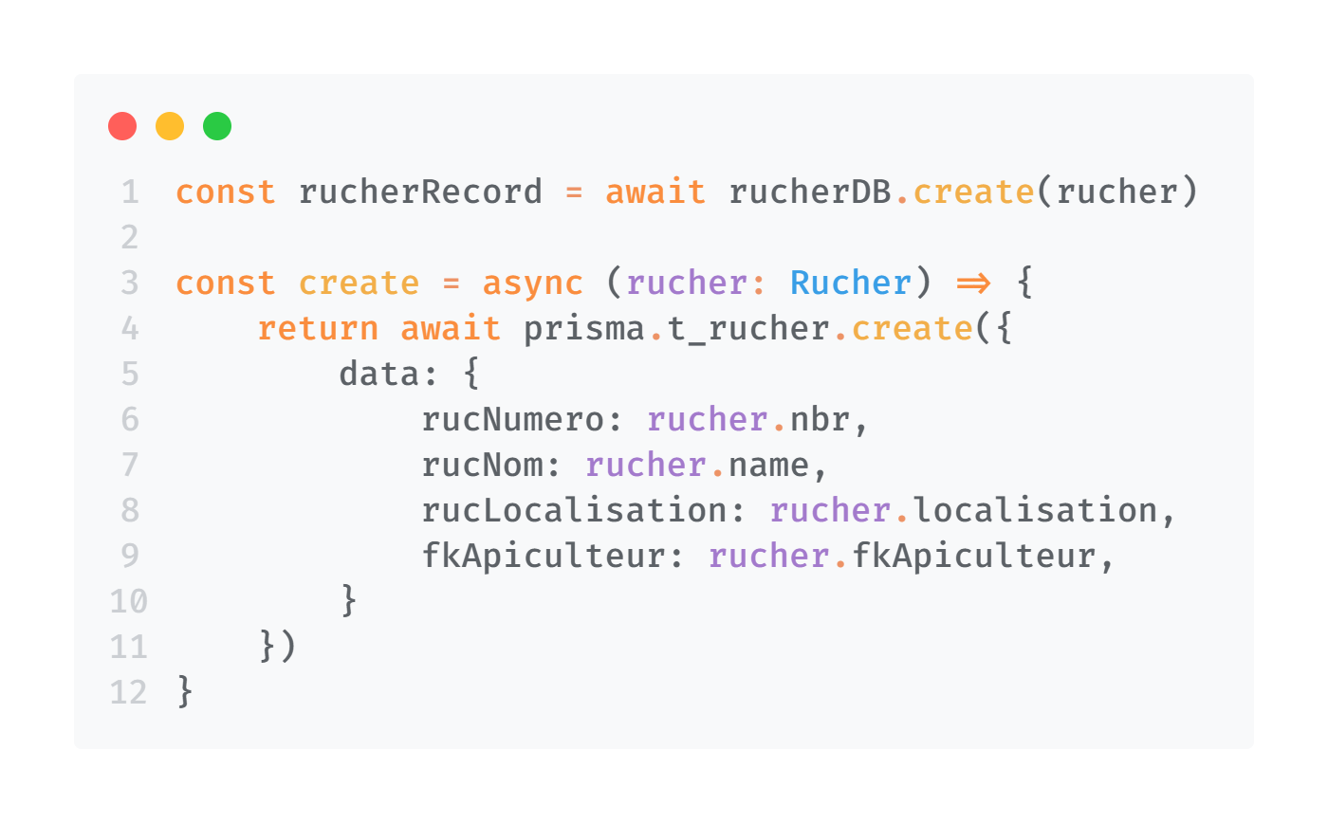

Ici on effectue une requête SQL avec Prisma. On crée un nouveau rucher avec son numéro, nom, localisation et l’id de l’apiculteur auquel il appartient.

**Réponse**

La réponse se fait grâce à l’objet « res » reçue en paramètre.

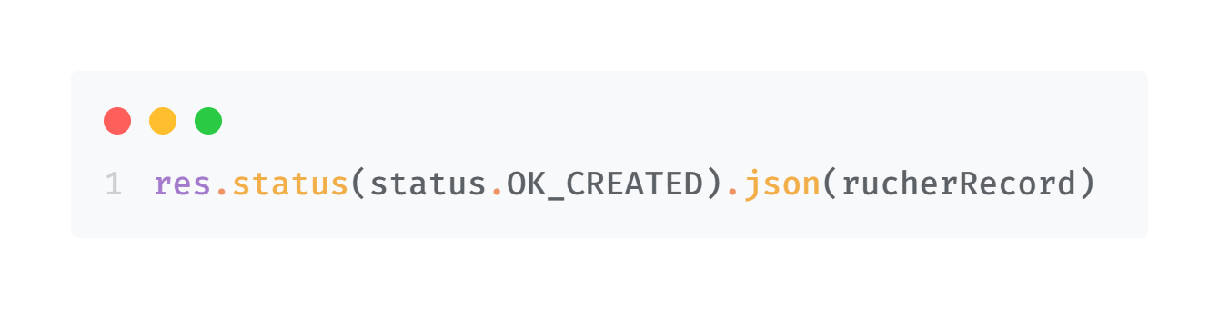

« status()» prend en paramètre le code d’erreur à renvoyer et « json() » le JSON à renvoyer.

Tous les contrôleurs suivent ce même schéma avec de différents validateurs, requêtes Prisma, ou réponses et possiblement une préparation de données.

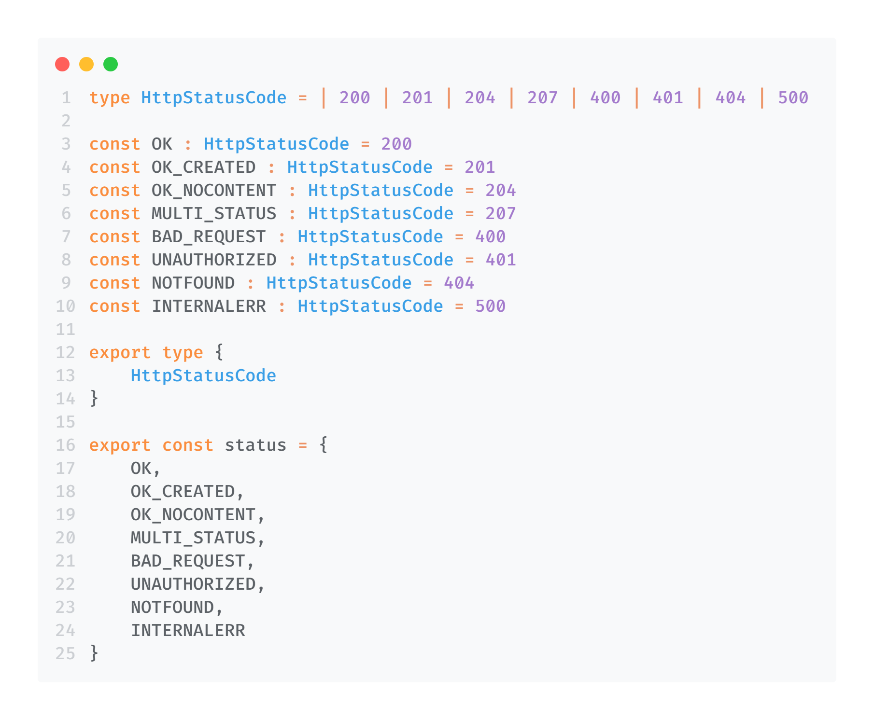

J’ai créé un type pour les codes d’erreur HTTP les plus récurrents ainsi qu’un objet « status » qui contient tout ces codes d’erreurs, simplifiant l’utilisation de ceux-ci.

### Authentification

Pour s’authentifier, l’API fournit un endpoint (**POST** /auth/login) qui permet au client d’envoyer ses identifiants afin de recevoir un JWT.

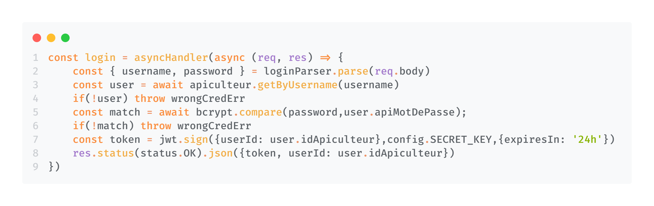

Le contrôleur qui s’occupe de l’authentification récupère les identifiants de l’utilisateur, hash le mot de passe, vérifie avec celui en base de données et retourne le JWT créé grâce à la librairie « jsonwebtoken ».

### VerifyToken

Comme vu plus haut, certains routeurs sont précédés de « verifyToken » avant d’être ajoutés à l’application Express.js. Ce « verifyToken » est un middleware qui s’exécute avant le contrôleur.

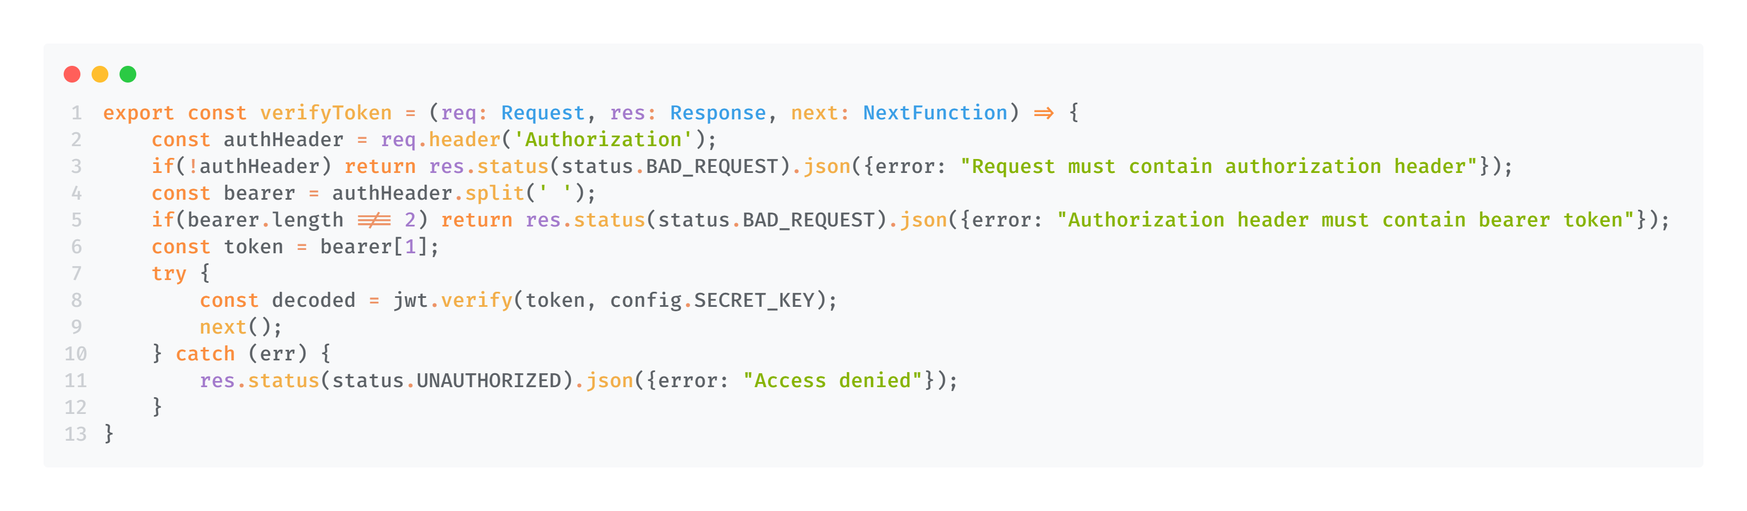

Ce middleware récupère le token dans l’en-tête de la requête, vérifie sa validité. S’il n’est pas valide, il répond avec un code d’erreur 401 et un message « Access denied ». S’il est valide, il passe à la suite avec la fonction « next() » qui va permettre d’exécuter le prochain middleware s’il y en a un ou bien de passer au contrôleur.

## Frontend

### Requête API

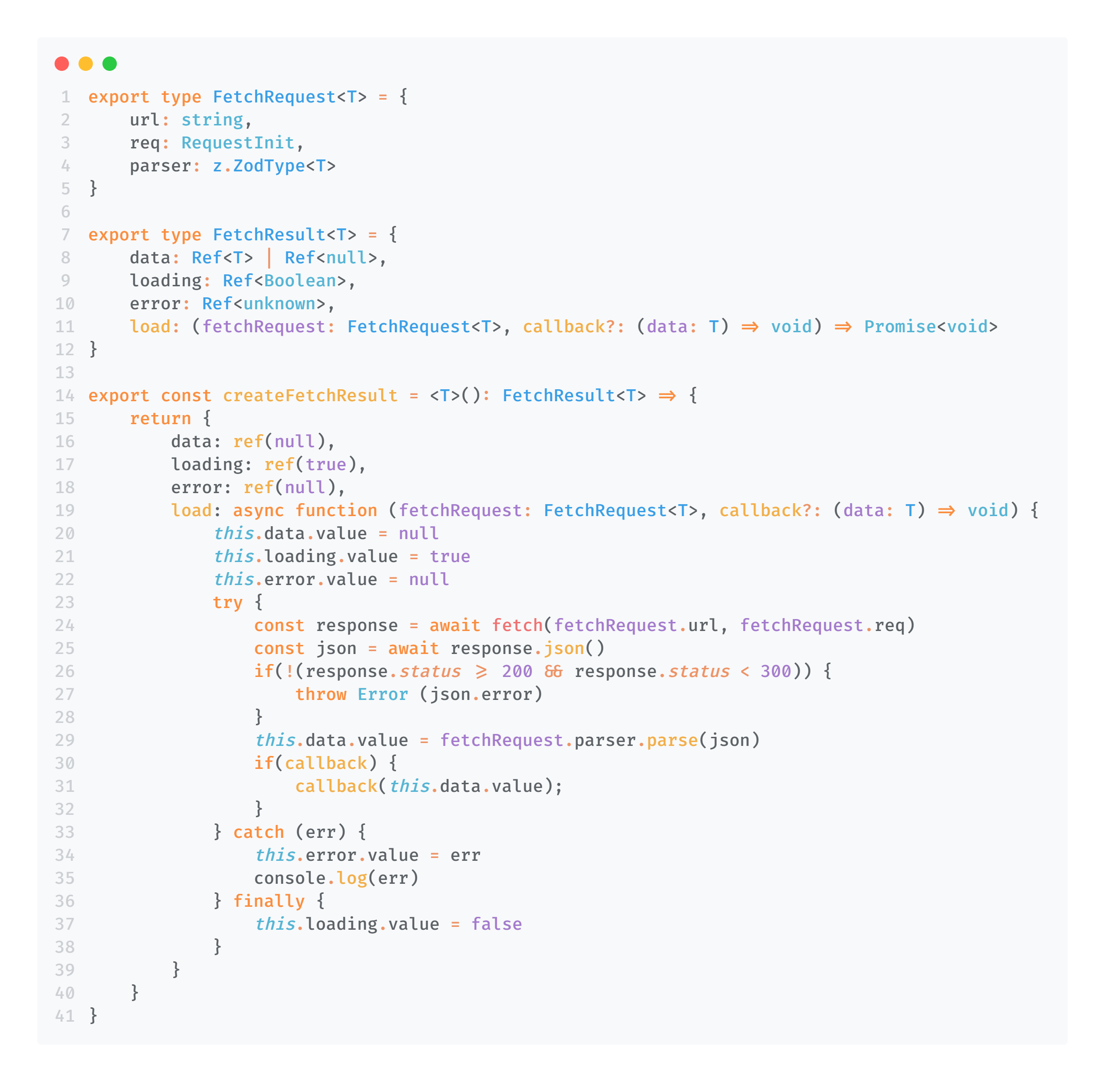

Pour simplifier la consommation de l’API dans le frontend, j’ai créé un type « FetchResult<T> » qui représente le résultat d’une requête. « Data » contient les données reçues par la requête, « loading » indique l’état de la requête, « error » contient l’erreur de la requête s’il y en a une, « load » permet d’exécuter la requête et possiblement un callback s’il a été renseigné, « Ref<> » est un type spécifique à Vue.js qui représente une fonction qui retourne une variable réactive. Vue.js réagit au changement des variables réactives et met à jour l’affichage.

« FetchRequest » représente une requête. « url » contient l’url de la requête, « req » contient la requête, c’est-à-dire, l’en-tête (authorization, Content-Type, etc.), la méthode (POST, GET, PATH, DELETE, etc.) et le contenu (body) et « parser » contient un schéma Zod qui permet de valider les données reçues par la requête. Avoir un modèle pour les données reçues permet de connaître le type de la donnée et d’exploiter pleinement TypeScript. « CreateFetchResult<T>() » est un constructeur de « FetchResult<T> ».

Tous les éléments récupérés depuis l’API sont stockés sous forme de « FetchResult<T> » dans un composable et mis à disposition globalement dans toute l’application. De cette façon, lorsqu’une action est faite par l’utilisateur sur une page, cette page peut aller mettre à jour les infos dans d’autres pages en rechargeant les données avec la fonction « load » disponible dans un « FetchResult<T> ».

Ce genre de manipulation est nécessaire lorsqu’on souhaite ajouter un nouvel élément en base de données et qu’il faut mettre à jour les parties du site qui en dépendent.

### Authentification

Lorsque l’utilisateur n’est pas connecté une redirection automatique sur la page de login s’effectue, grâce à la fonction « beforeEach » de Vue.js. Cette fonction prends en paramètre une autre fonction qui sera exécuter avant chaque changement de page.

Dans mon cas, je vérifie si le token de connexion (JWT) existe dans le « local storage ». Si ce n’est pas le cas, la redirection s’effectue.

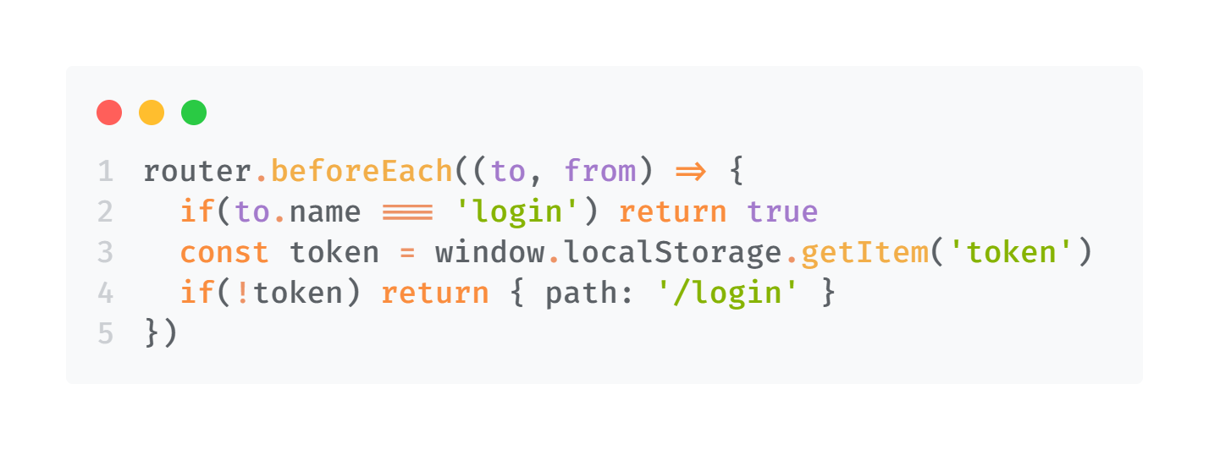

La page login présente un simple formulaire comprenant deux zones de textes pour pouvoir y entrer un nom d’utilisateur et un mot de passe. Si ceux-ci sont incorrecte un petit message d’erreur apparaît.

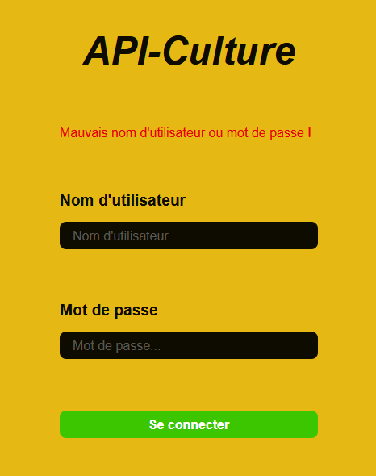

Vue.js permet de renseigner un attribut « v-model » dans une balise html de type input avec une variable réactive comme valeur. Vue.js va automatiquement remplir la variable réactive avec la valeur contenue dans la balise input, ce qui nous permet de récupérer ce que l’utilisateur à entrer.

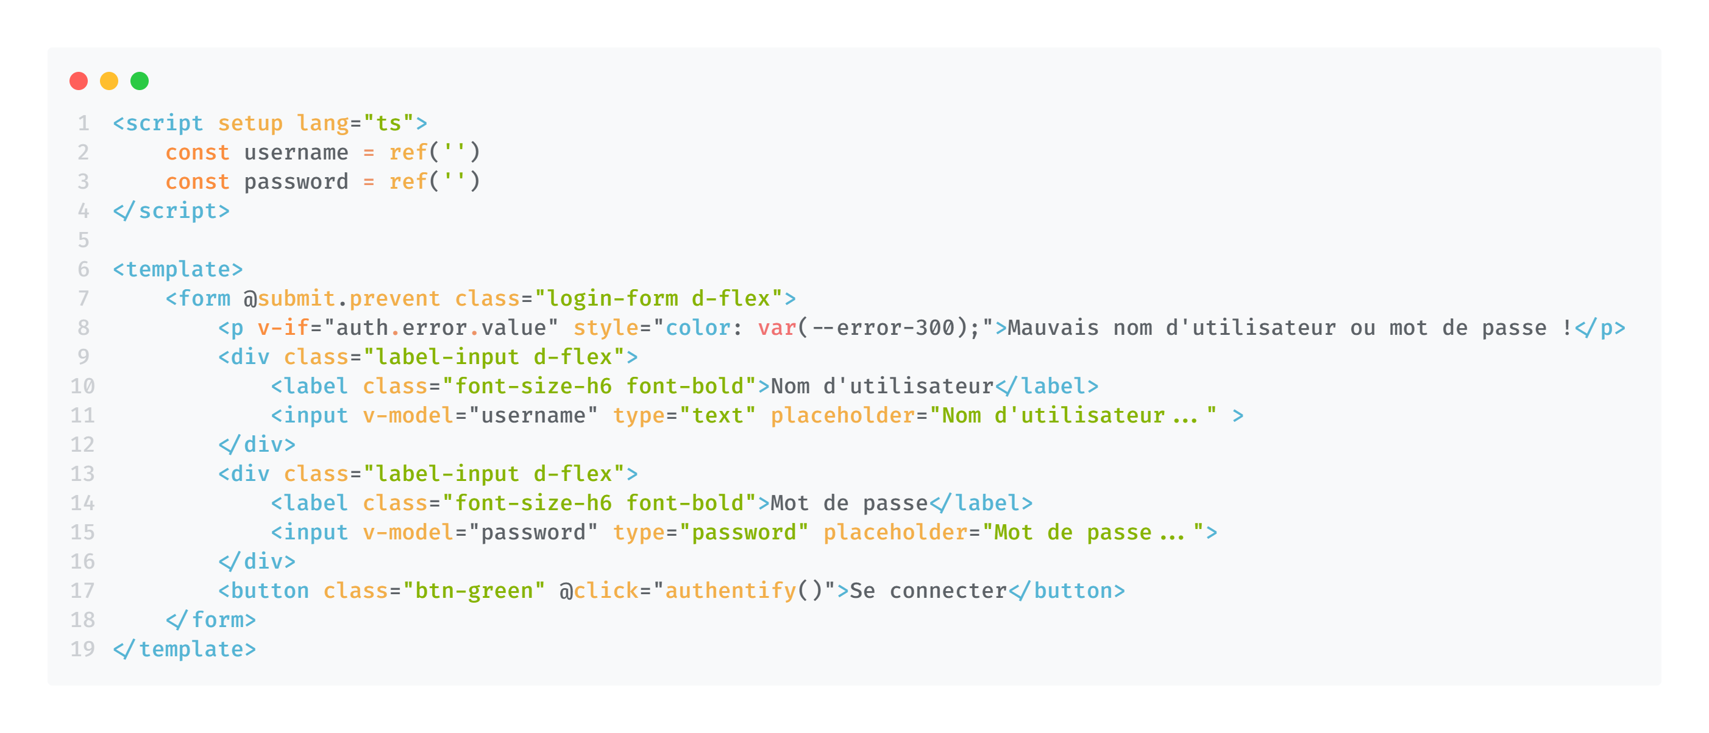

Une fois que l’utilisateur à cliqué sur le bouton « se connecter » la fonction « authentify() » se lance et envoie une requête à l’API pour récupérer un JWT et le stocker en « local storage ».

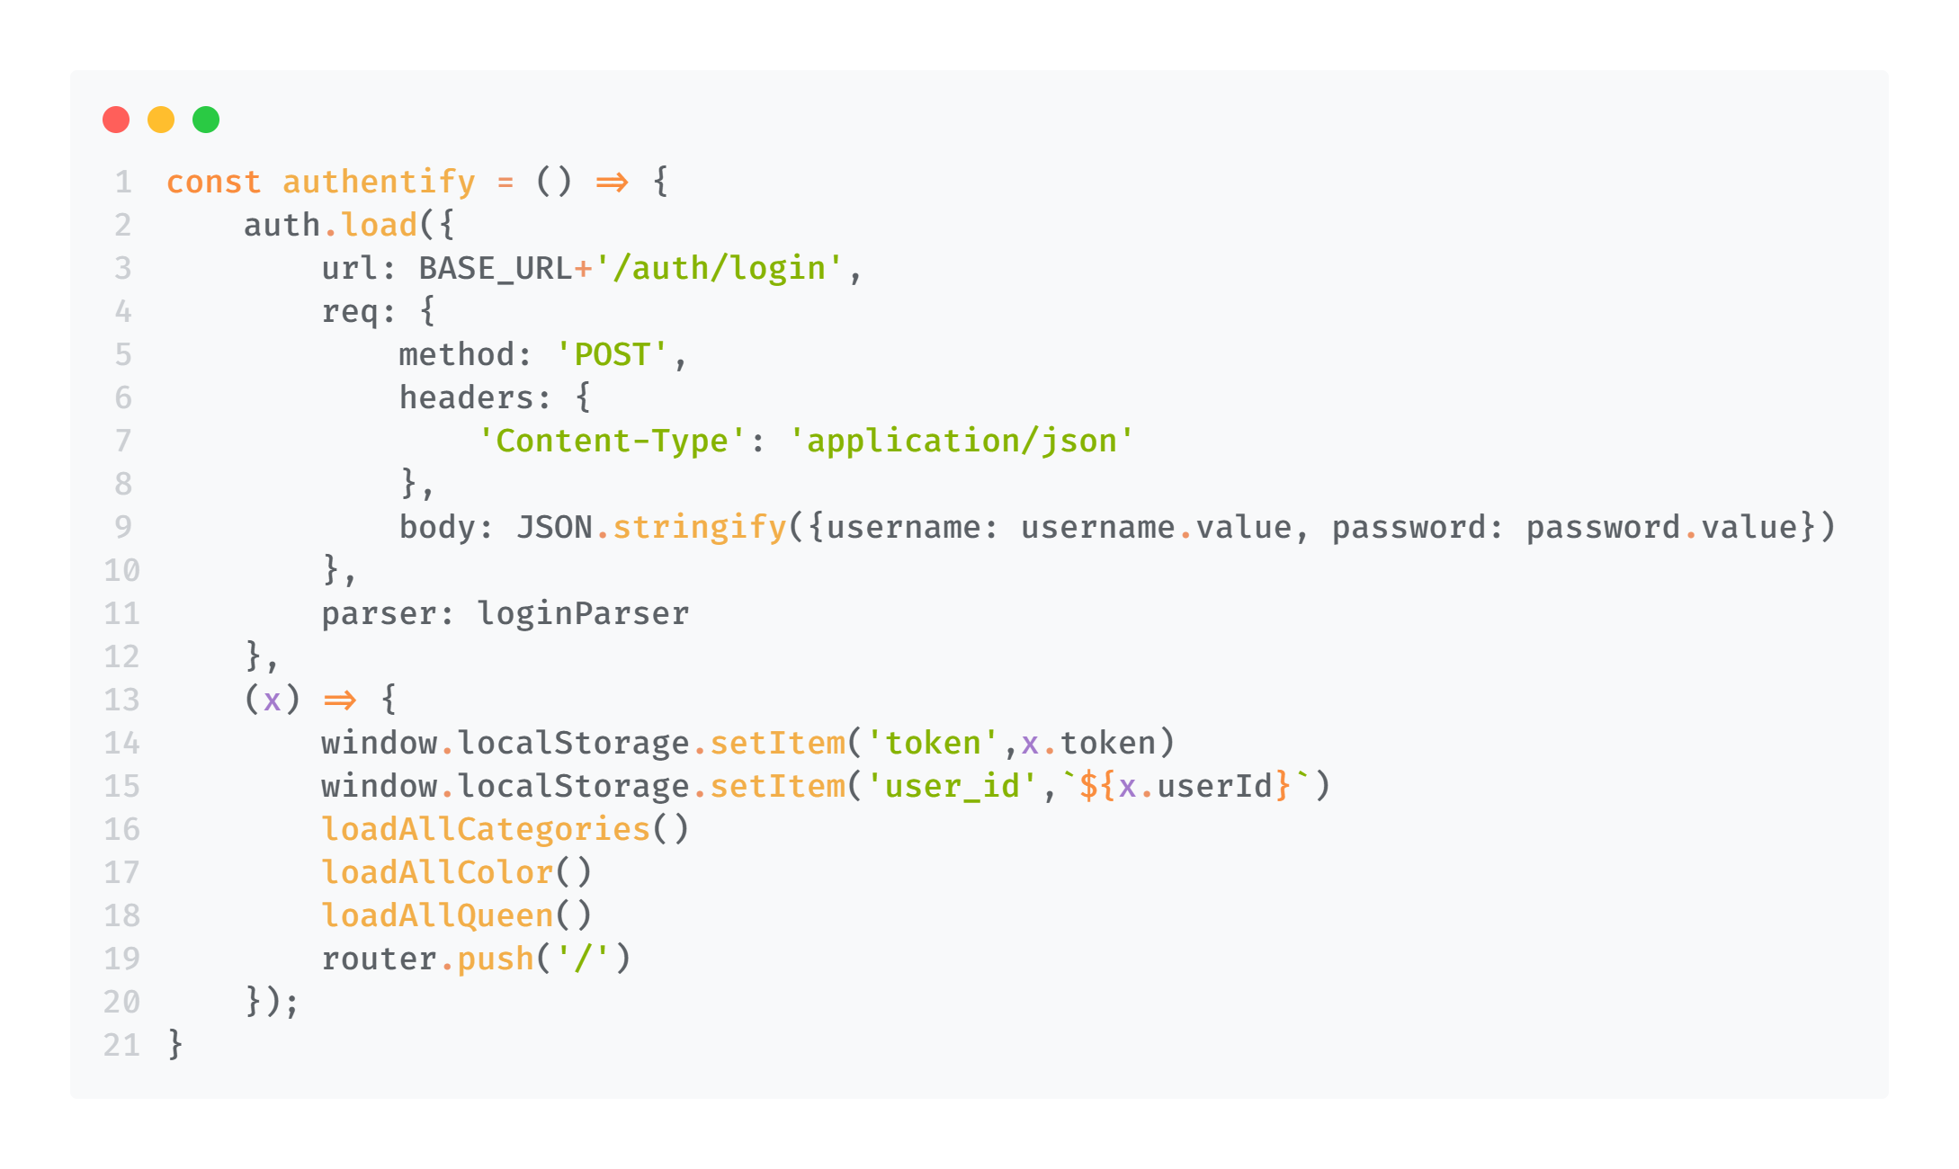

### Consultation des ruches/rucher

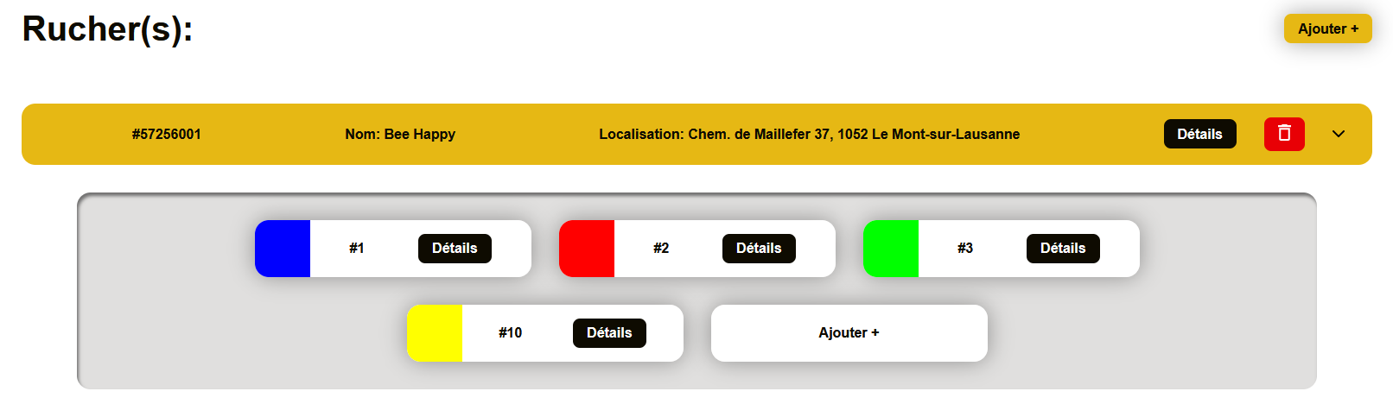

Les ruchers ainsi que les ruches sont tous deux implémenté aux moyens des SFCs (Single File Components) mise à disposition par Vue.js.

Un SFC est représenter par un fichier avec l’extension « .vue ». Ce fichier contient en générale 3 balises, script, template et style. Les composants Vue.js peuvent accepter des « props » qui sont des valeurs reçues par un composants parents et envoyer par attribut HTML.

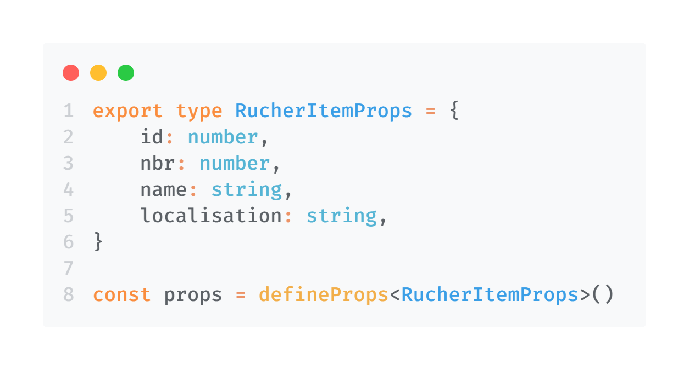

Avec TypeScript, il est possible de définir les props qu’un composant doit recevoir grâce à un type.

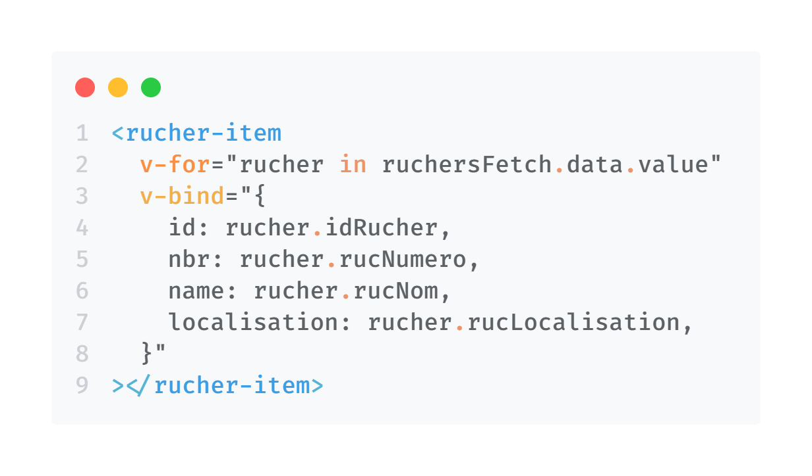

L’image ci-dessus montre le composant « rucher-item » qui reçois 4 props aux moyens de l’attribut « v-bind ».

L’attribut « v-for » et également présent et sert à créer plusieurs mêmes composants grâce à une boucle. Ici, on boucle sur les ruchers reçus par l’API afin d’afficher chacun d’entre eux.

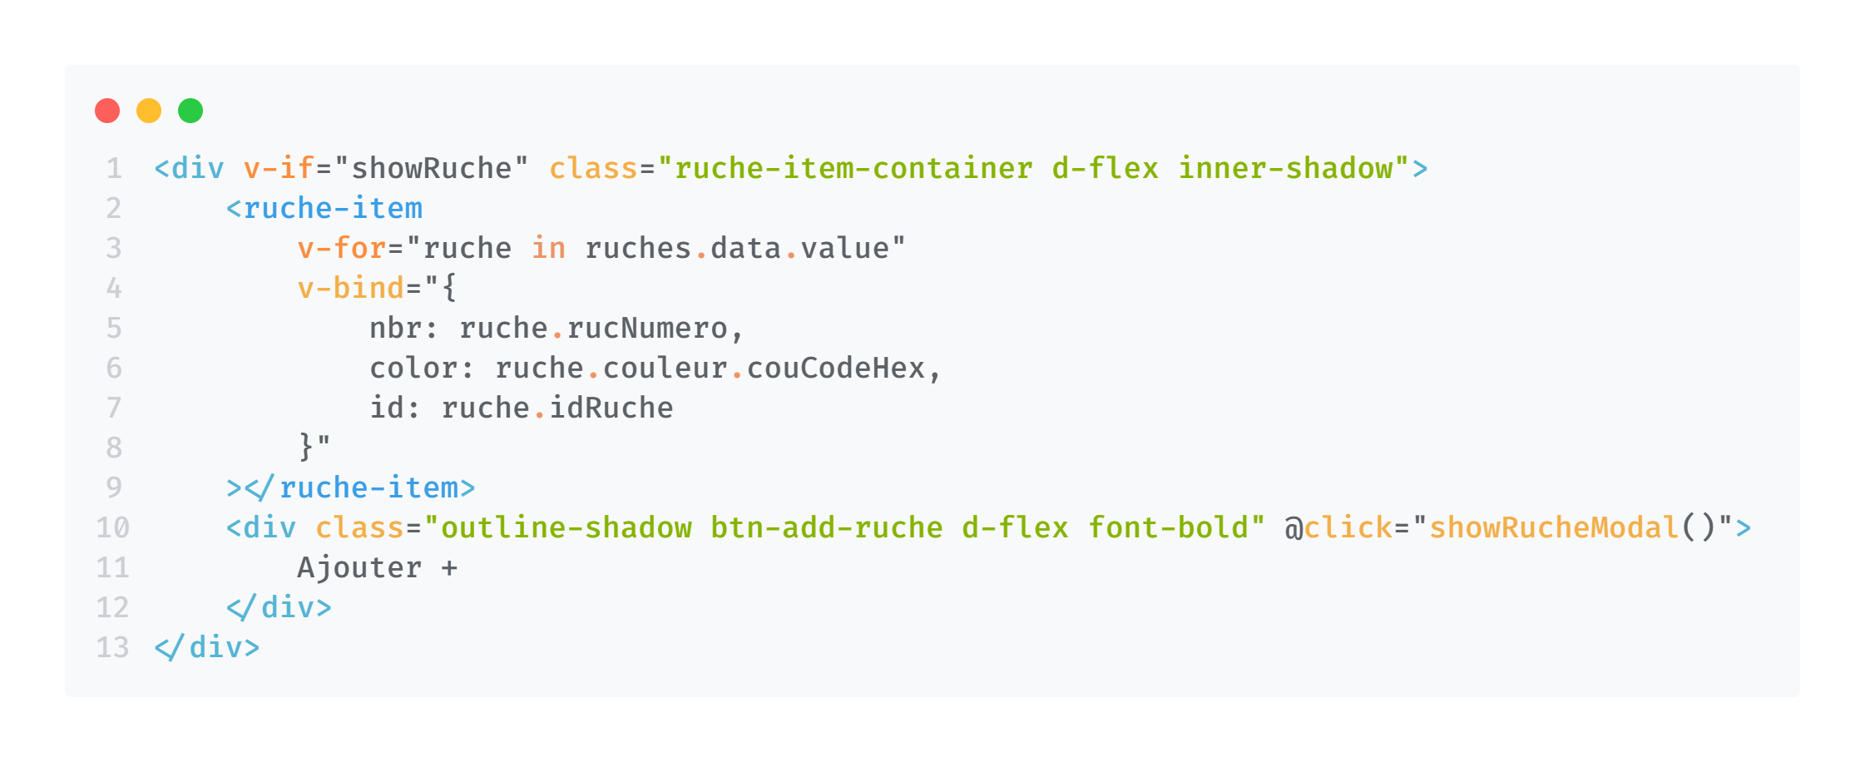

L’affichage des ruches suit le même principe de boucle. Mais dans ce cas particulier, les ruches ne doivent pas être visible constamment, mais seulement quand l’utilisateur sélectionne la flèche pointant vers le bas disponible dans chacun des rucher affiché, permettant d’afficher les ruches qui leur appartiennent.

C’est pour cela que la balise div qui enveloppe les ruches possède un attribut « v-if » avec « showRuche » comme valeur, c’est la façon dont Vue.js rend possible l’affichage conditionnel.

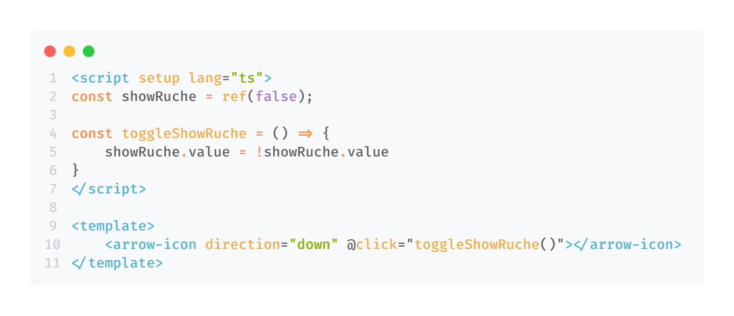

Lorsqu’on clique sur la flèche, la fonction « toggleShowRuche() » s’exécute et inverse la valeur de « showRuche » se qui cachera ou affichera la liste des ruches.

### Consultations des activités

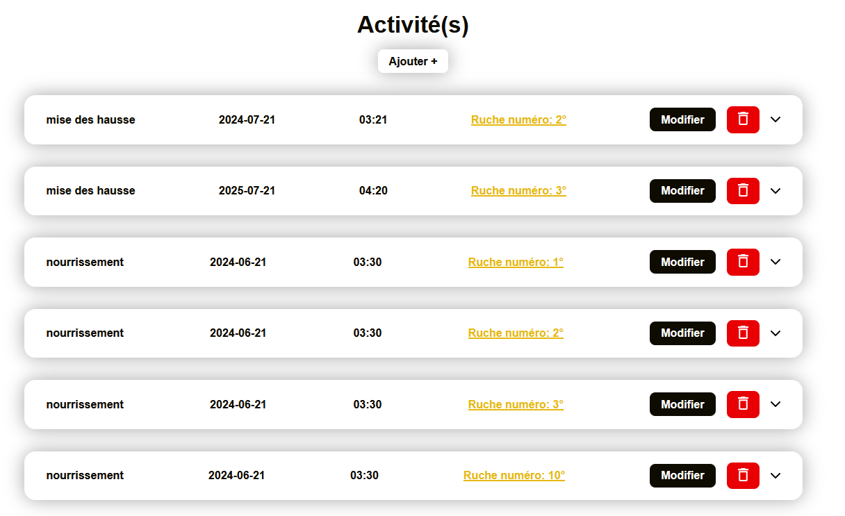

Les activités sont toutes afficher grâce au composant « ActivityList » qui génère une liste d’activité représenté par le composant « ActivityItem ».

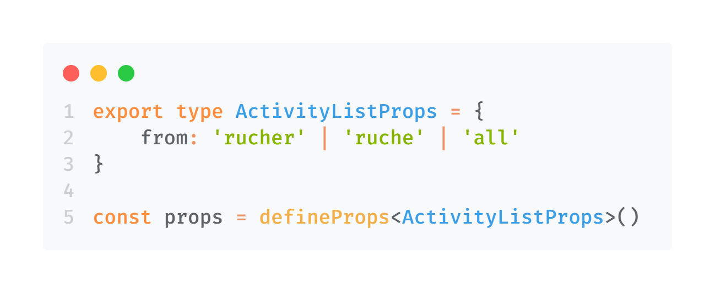

Le composant « ActivityList » requiert un props qui lui permet de savoir de quelle façon il doit afficher les activités, car les activités peuvent être consulter à 3 endroits, dans les détails d’une ruche ou d’un rucher, ou dans la page activité qui liste les activités par années.

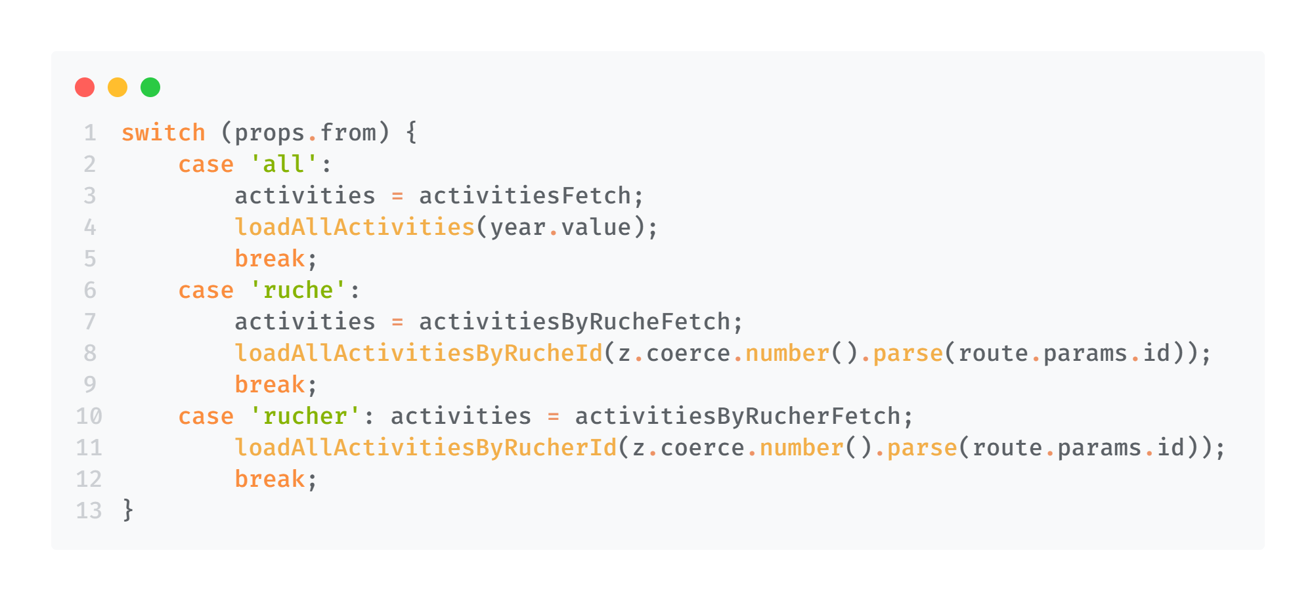

Selon le props reçu la variable « activities » qui contient les activités à afficher prends une valeur différente. Les valeurs que « activities » peut prendre sont toutes des variables globales mise à dispositions dans le fichier « useActivity.ts » qui est un composable.

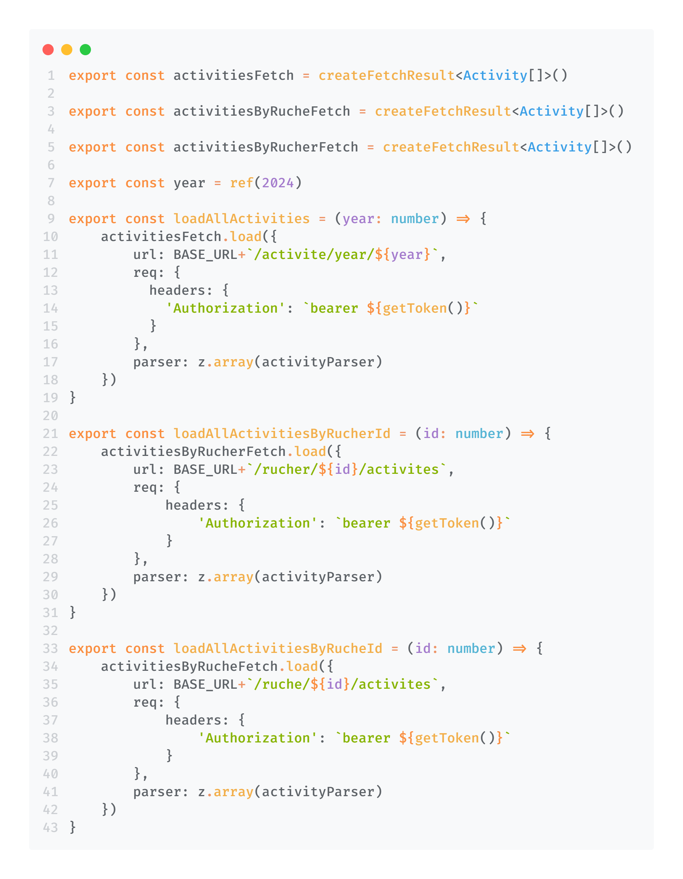

De cette façon, on peut mettre à jour la liste des activités depuis n’importe quel endroit du code. Il est désormais possible d’avoir un composant qui ajoute ou modifie une activité et de rafraîchir la liste des activités, ce qui aurait été plus compliqué à faire si les activités étaient stockées directement dans le composant « ActivityList ».

Les composants ne peuvent communiquer qu’au travers de leurs parents et enfant directe il devient vite compliqué de gérer l’accès à une ressource qui est stocker loin dans l’arbre (Les composants forme une structure d’arbre), surtout quand cette ressources et sollicitée par plusieurs composants.

### Modals

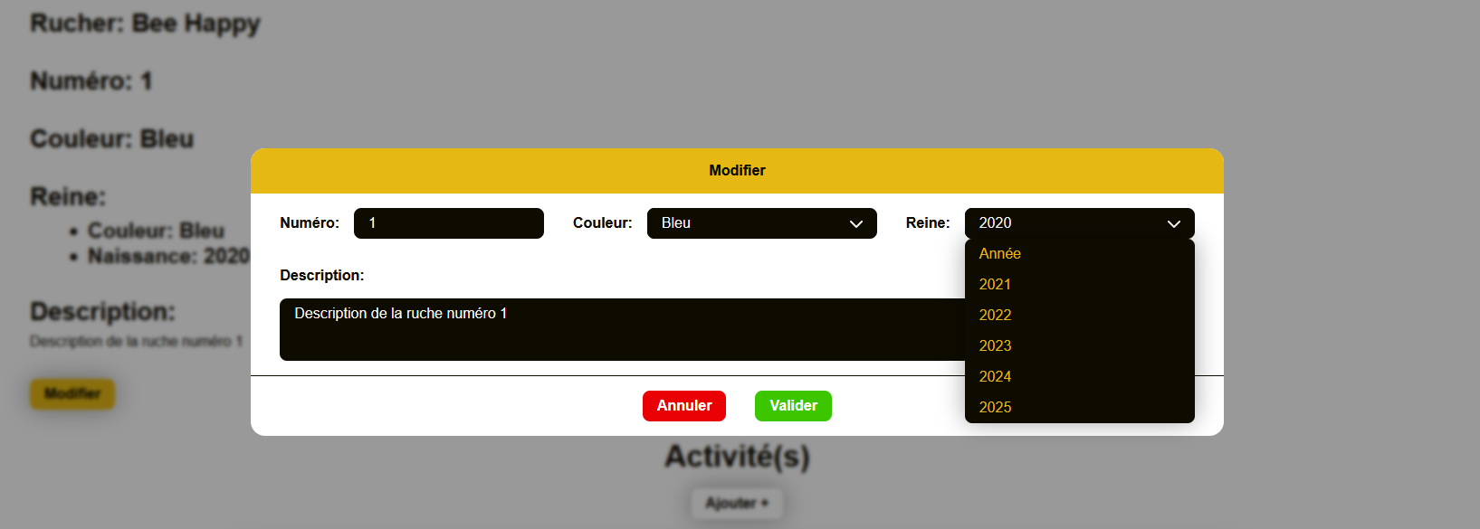

Pour s’occuper de la modification ou de l’ajout d’un élément (rucher, ruche, activité), un modal contenant un formulaire apparaît à l’écran lorsqu’un bouton de modification ou d’ajout et été sélectionné. Le formulaire et vide si c’est un ajout ou rempli avec les informations de l’éléments à modifier si c’est une modification.

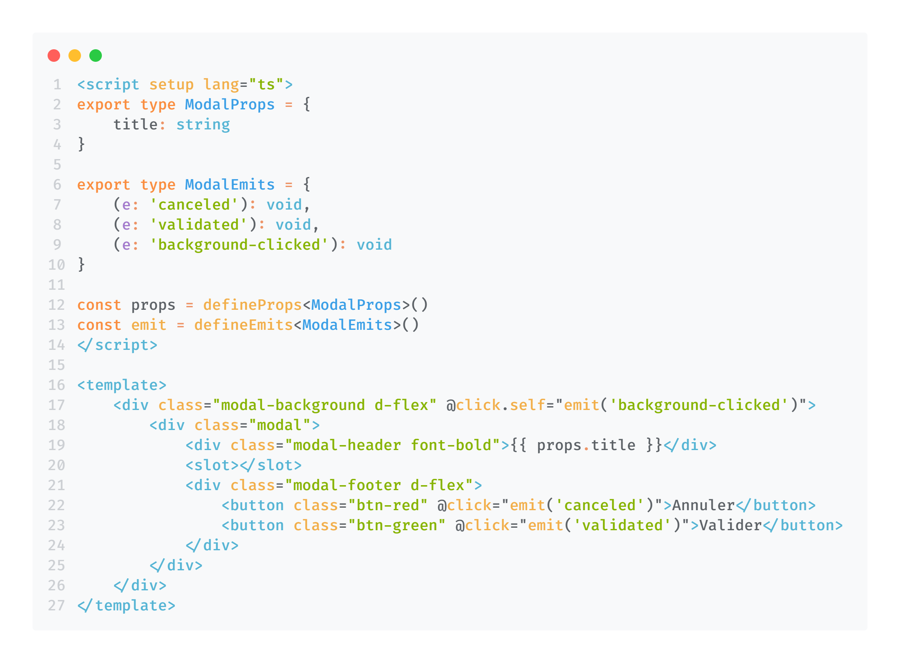

Etant donné qu’il y aura 3 modal différents avec chacun 2 version (modifier/ajouter). Pour éviter la répétition, j’ai établi le composant « modal » qui met en place tous les éléments similaires à tout autre modal disponible dans l’application, c’est-à-dire :

* Un en-tête, avec un titre
* La partie principale (elle est définie avec la balise « <slot> »
* Un pieds-de-page, avec deux boutons (annuler et valider)

La balise « slot » dans Vue.js et une balise qui défini un endroit qui va accueillir des éléments HTML donné par le parent. Ce qui va me permettre d’y injecter un formulaire différent pour une ruche, un rucher ou une activité.

Des « emits » ont également été défini. Ce sont des événements qui peuvent être écouter par le parent du composant ([Vue.js events](https://vuejs.org/guide/components/events.html))

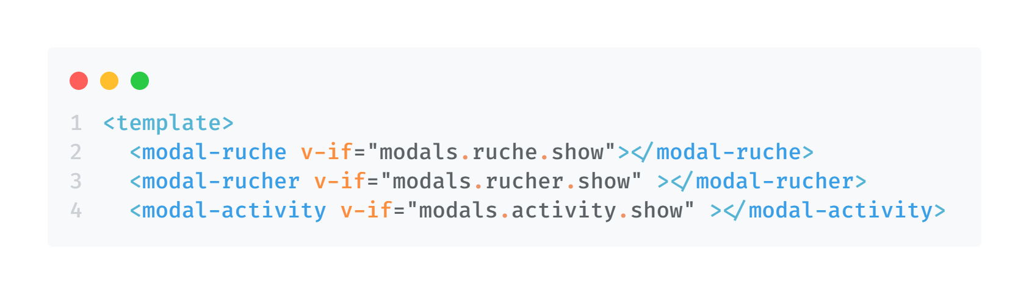

Les 3 modals sont tous définie dans « App.vue » (composant racine). Les modals ne sont pas affiché par défaut, il faut changer la valeur booléenne d’une des variables « show » pour rendre un modal visible.

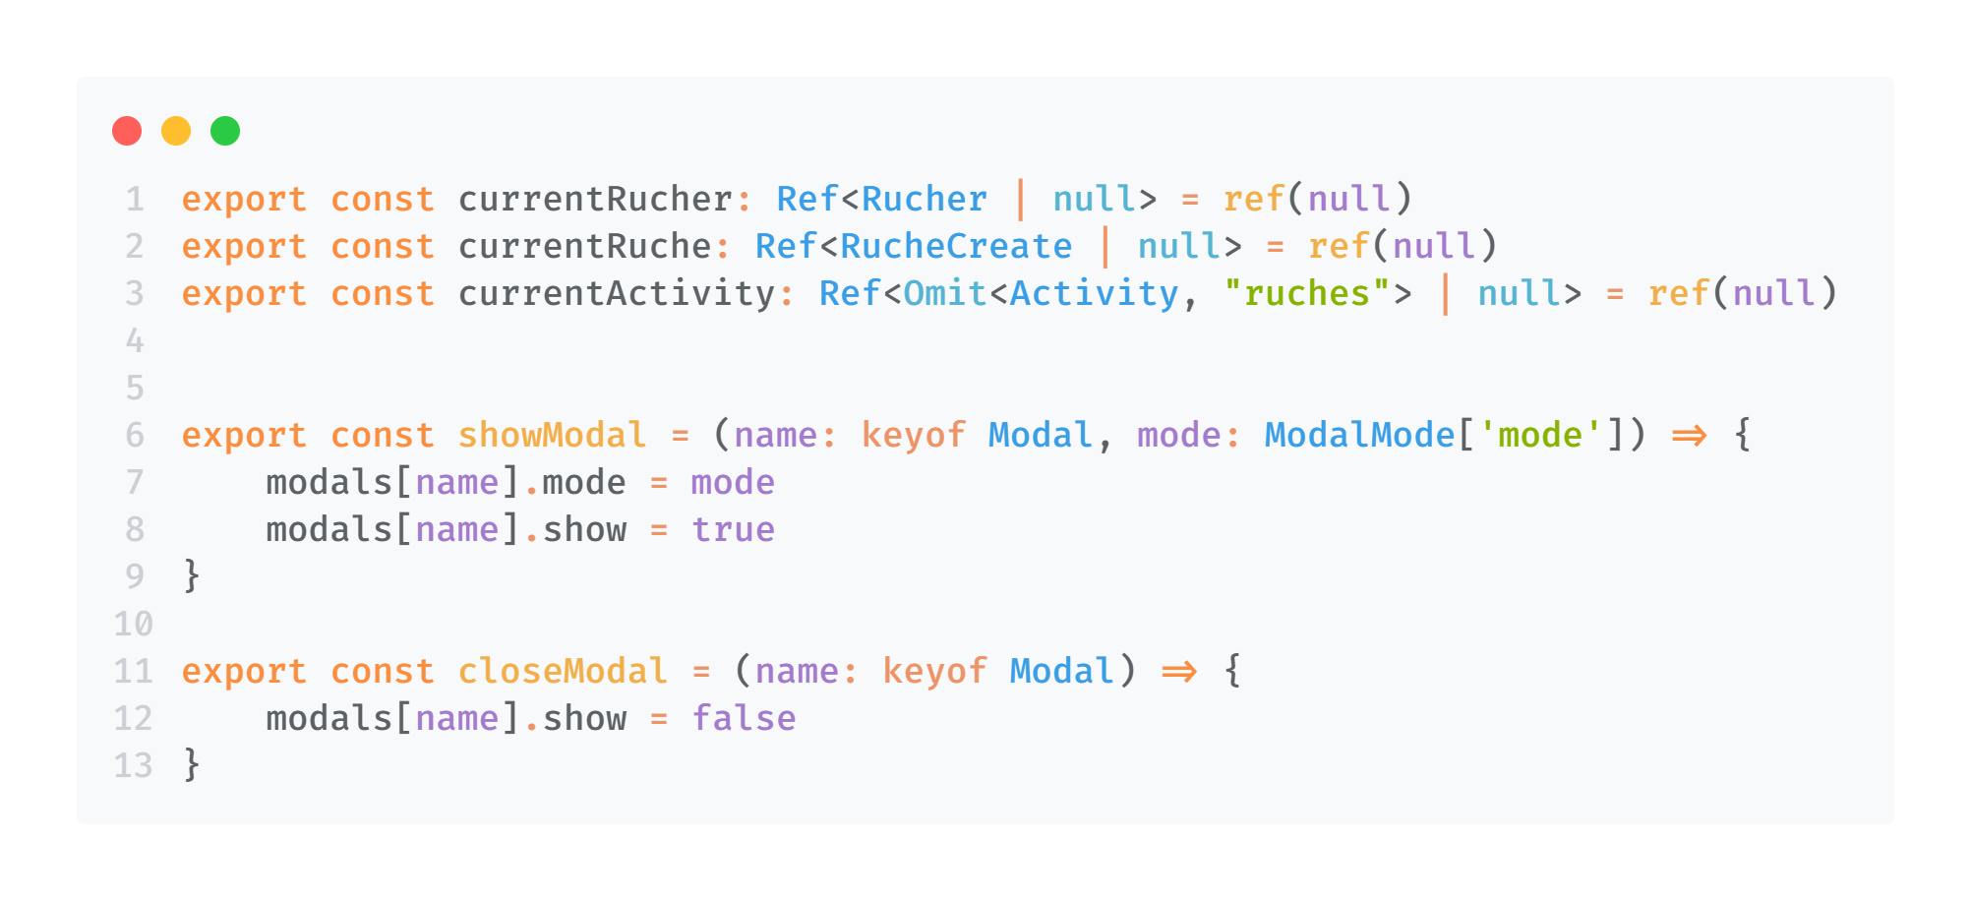

Un composable « useModal.ts » permet d’afficher ou de fermer un modal grâce aux fonctions « showModal » et « closeModal ».

Les variables « currentRucher », « currentRuche » et « currentActivity » contiennent l’éléments couramment utilisé pour opérer une modification.

Voyons l’implémentation du modal pour les rucher afin de comprendre son fonctionnement (les 2 autres modal sont implémenter de façons similaire).

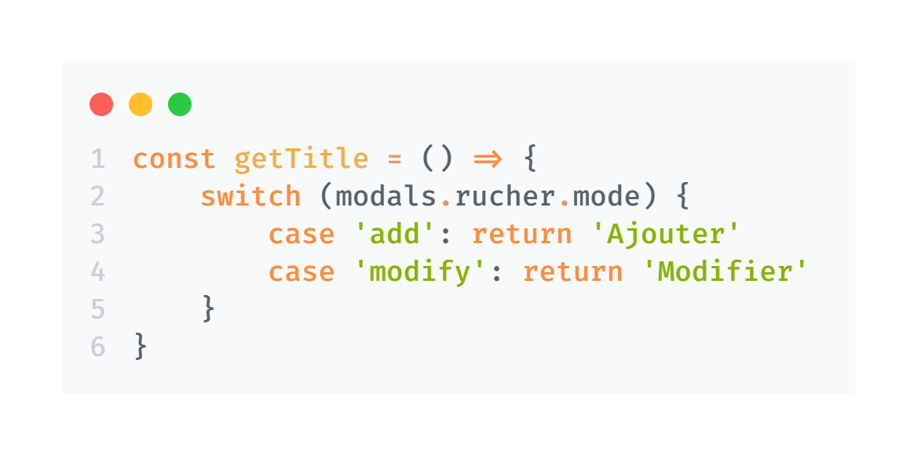

Une fonction « getTitle » est définie dans chaque modal afin d’afficher le bon titre selon le mode du modal (modification ou ajout).

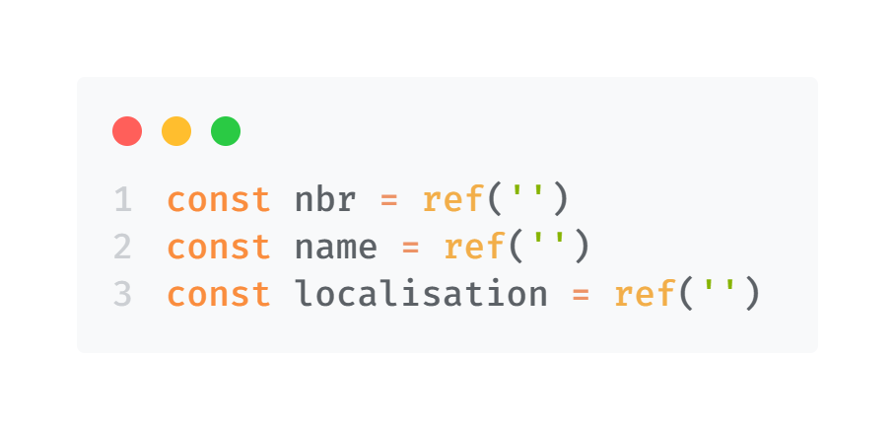

Des variables sont instanciées pour contenir ce que l’utilisateur va entrer.

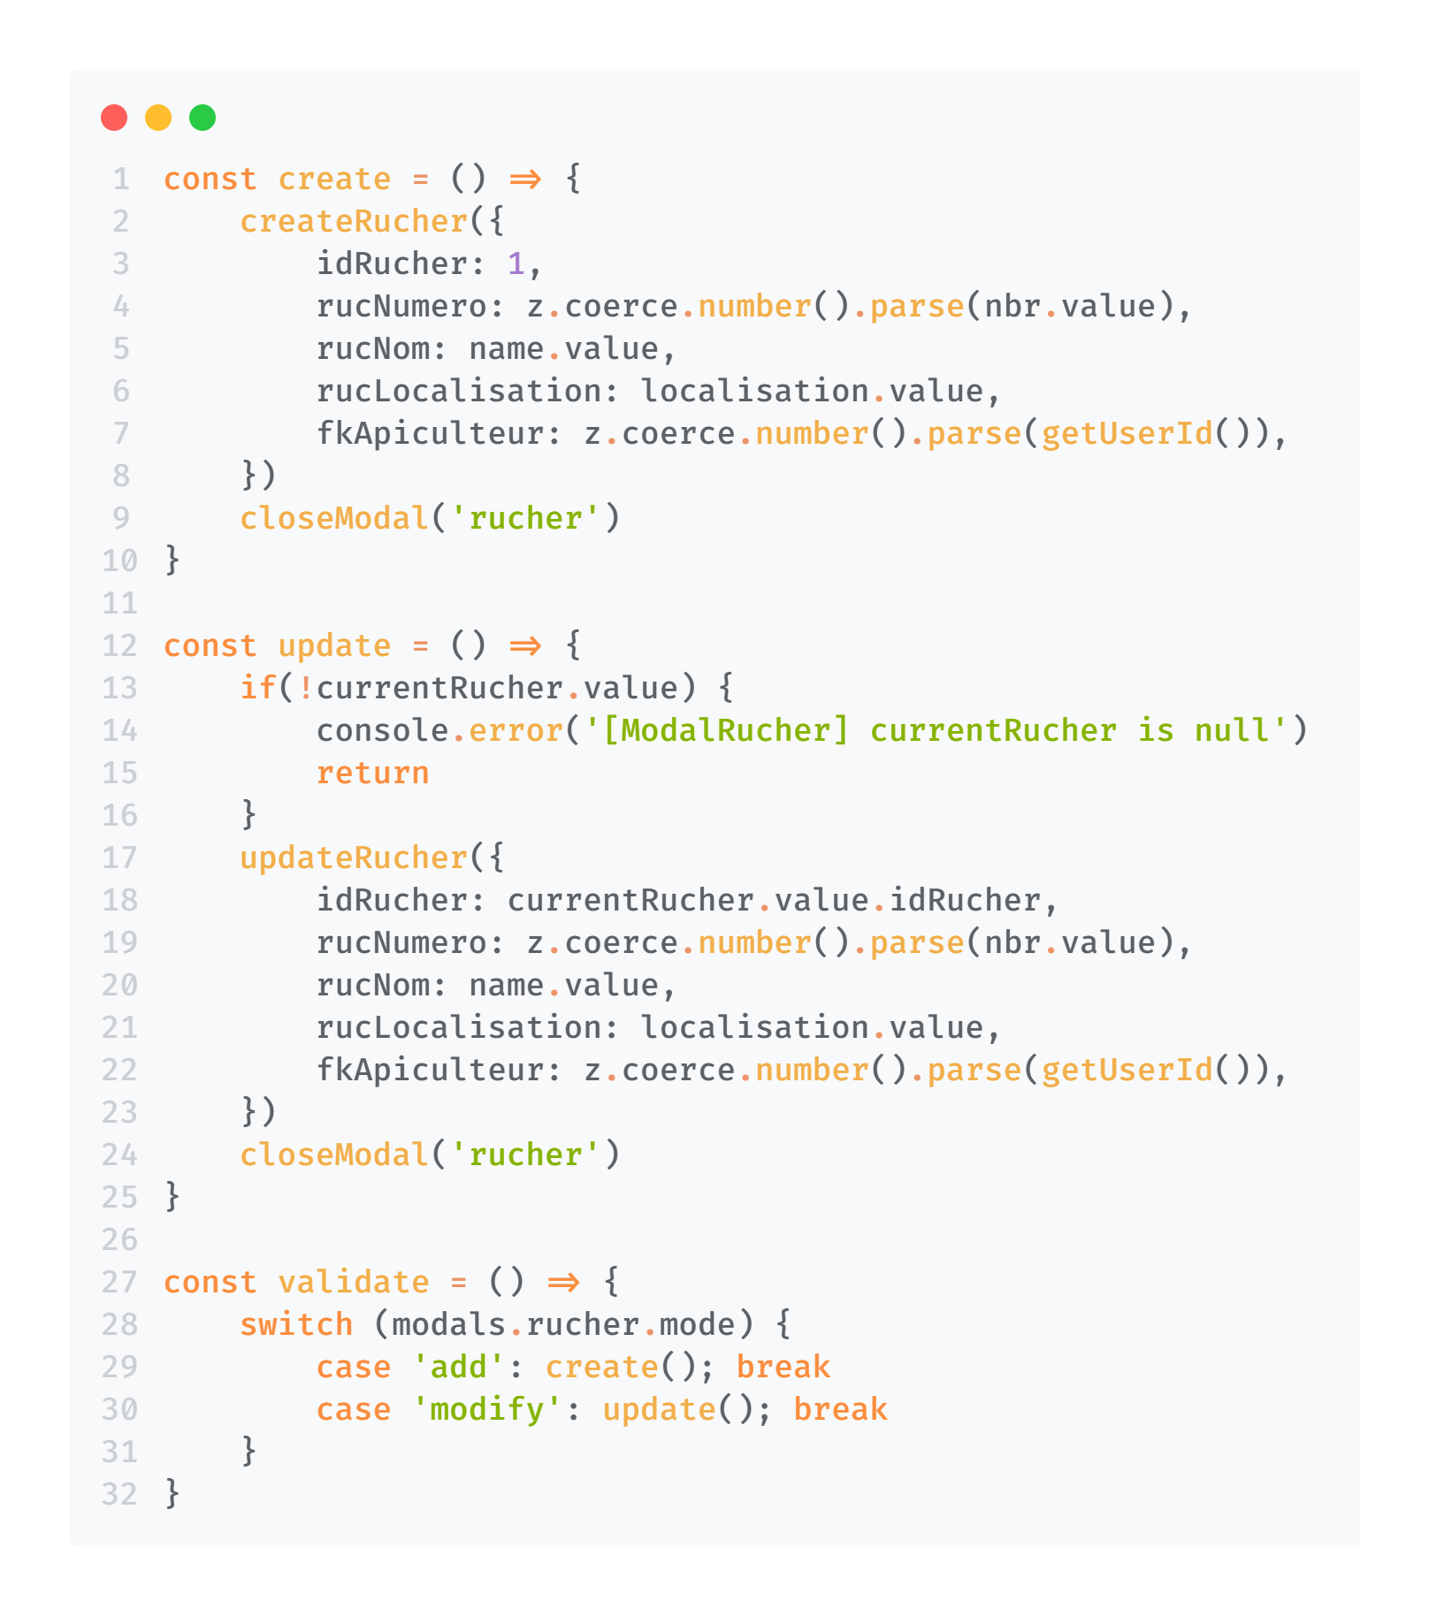

Deux fonctions « create » et « update » sont créer et peuvent créer ou mettre à jour un rucher en base de données au travers de l’API. La fonction « validate » et appeler lorsque l’utilisateur appuie sur le bouton de validation. La fonction « validate » va exécuter « create » ou « update » selon le contexte du modal.

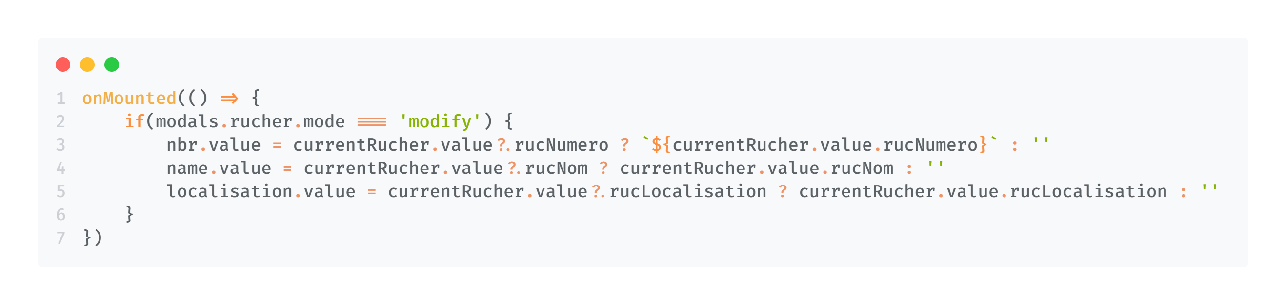

Lorsque le composant est monté, c’est-à-dire qu’il a été ajouter dans le DOM, la fonction fléchée reçue par « onMounted » va être exécutée. Dans ce cas, si le modal et en mode modification, les « input » vont être initialisé avec les valeurs du « currentRucher ».

## Tests

### API

Pour tester l’API, je vais définir l’endpoint testé, la forme que doit avoir la requête et le résultat attendu.

Le développement de l’application a été faite en local, donc l’URL de base est : [*http://localhost:3000/*](http://localhost:3000/)

Le serveur renvoie toujours un JSON contenant un message d’erreur si la requête est invalide.

|  |  |  |  |
| --- | --- | --- | --- |
| **Test N° 1** | | | |
| **Endpoint** | | **GET** /auth/verify | |
| **Paramètres** | | Aucun | |
| **Headers** | | Authorization:bearer <JWT token> | |
| **Body** | | Aucun | |
| **Description** | | Vérifie la validité du token JWT | |
| **Résultat attendu** | | | |
| **OK** | | | **Erreur** |
| **Statut** | 200 | | 500 / 401 |
| **JSON** | Aucun | | Message d’erreur |
| **Résultat** | | | |
| Correspond au résultat attendu | | | |

|  |  |  |  |
| --- | --- | --- | --- |
| **Test N° 2** | | | |
| **Endpoint** | | **GET** /auth/login | |
| **Paramètres** | | Aucun | |
| **Headers** | | Content-type : application/json | |
| **Body** | | Nom d’utilisateur + mot de passe | |
| **Description** | | Authentifie l’utilisateur | |
| **Résultat attendu** | | | |
| **OK** | | | **Erreur** |
| **Statut** | 200 | | 500 / 401 |
| **JSON** | Token JWT + id de l’utilisateur | | Message d’erreur |
| **Résultat** | | | |
| Correspond au résultat attendu | | | |

|  |  |  |  |
| --- | --- | --- | --- |
| **Test N° 3** | | | |
| **Endpoint** | | **GET** /activite/year/ :year | |
| **Paramètres** | | :year => une année | |
| **Headers** | | Authorization:bearer <JWT token> | |
| **Body** | | Aucun | |
| **Description** | | Récupère toutes les activités d’une année | |
| **Résultat attendu** | | | |
| **OK** | | | **Erreur** |
| **Statut** | 200 | | 500 / 401 |
| **JSON** | Tableau d’activités | | Message d’erreur |
| **Résultat** | | | |
| Correspond au résultat attendu | | | |

|  |  |  |  |
| --- | --- | --- | --- |
| **Test N° 4** | | | |
| **Endpoint** | | **POST** /activite/onRuche/ | |
| **Paramètres** | | Aucun | |
| **Headers** | | Authorization:bearer <JWT token>  Content-Type: application/json | |
| **Body** | | Description + durée + date + catégorie (clé étrangère) + ruche (clé étrangère) de l’activité | |
| **Description** | | Crée une activité sur une ruche | |
| **Résultat attendu** | | | |
| **OK** | | | **Erreur** |
| **Statut** | 201 | | 500 / 401 |
| **JSON** | Activité créée | | Message d’erreur |
| **Résultat** | | | |
| Correspond au résultat attendu | | | |

|  |  |  |  |
| --- | --- | --- | --- |
| **Test N° 5** | | | |
| **Endpoint** | | **POST** /activite/onRucher/ | |
| **Paramètres** | | Aucun | |
| **Headers** | | Authorization:bearer <JWT token>  Content-Type: application/json | |
| **Body** | | Description + durée + date + catégorie (clé étrangère) + ruche (clé étrangère) de l’activité | |
| **Description** | | Crée une activité sur un rucher | |
| **Résultat attendu** | | | |
| **OK** | | | **Erreur** |
| **Statut** | 201 | | 500 / 401 |
| **JSON** | Activité créée | | Message d’erreur |
| **Résultat** | | | |
| Correspond au résultat attendu | | | |

|  |  |  |  |
| --- | --- | --- | --- |
| **Test N° 6** | | | |
| **Endpoint** | | **GET** /activite/ | |
| **Paramètres** | | Aucun | |
| **Headers** | | Authorization:bearer <JWT token> | |
| **Body** | | Aucun | |
| **Description** | | Récupère toutes les activités | |
| **Résultat attendu** | | | |
| **OK** | | | **Erreur** |
| **Statut** | 200 | | 500 / 401 |
| **JSON** | Tableau d’activités | | Message d’erreur |
| **Résultat** | | | |
| Correspond au résultat attendu | | | |

|  |  |  |  |
| --- | --- | --- | --- |
| **Test N° 7** | | | |
| **Endpoint** | | **GET** /activite/ :id | |
| **Paramètres** | | :id => id d’une l’activité | |
| **Headers** | | Authorization:bearer <JWT token> | |
| **Body** | | Aucun | |
| **Description** | | Récupère l’activité avec l’id correspondant | |
| **Résultat attendu** | | | |
| **OK** | | | **Erreur** |
| **Statut** | 200 | | 500 / 401 / 400 |
| **JSON** | Activité | | Message d’erreur |
| **Résultat** | | | |
| Correspond au résultat attendu | | | |

|  |  |  |  |
| --- | --- | --- | --- |
| **Test N° 8** | | | |
| **Endpoint** | | **PATCH** /activite/ :id | |
| **Paramètres** | | :id => id d’une l’activité | |
| **Headers** | | Authorization:bearer <JWT token>  Content-Type: application/json | |
| **Body** | | Valeurs à mettre à jour (description ou durée ou date ou catégorie (clé étrangère) ou ruche (clé étrangère) de l’activité) | |
| **Description** | | Modifie l’activité avec l’id correspondant | |
| **Résultat attendu** | | | |
| **OK** | | | **Erreur** |
| **Statut** | 200 | | 500 / 401 |
| **JSON** | Activité | | Message d’erreur |
| **Résultat** | | | |
| Correspond au résultat attendu | | | |

|  |  |  |  |
| --- | --- | --- | --- |
| **Test N° 9** | | | |
| **Endpoint** | | **DELETE** /activite/ :id | |
| **Paramètres** | | :id => id d’une activité | |
| **Headers** | | Authorization:bearer <JWT token> | |
| **Body** | | Aucun | |
| **Description** | | Supprime l’activité avec l’id correspondant | |
| **Résultat attendu** | | | |
| **OK** | | | **Erreur** |
| **Statut** | 200 | | 500 / 401 |
| **JSON** | Activité supprimée | | Message d’erreur |
| **Résultat** | | | |
| Correspond au résultat attendu | | | |

|  |  |  |  |
| --- | --- | --- | --- |
| **Test N° 10** | | | |
| **Endpoint** | | **GET** /ruche/ | |
| **Paramètres** | | Aucun | |
| **Headers** | | Authorization:bearer <JWT token> | |
| **Body** | | Aucun | |
| **Description** | | Récupère toutes les ruches | |
| **Résultat attendu** | | | |
| **OK** | | | **Erreur** |
| **Statut** | 200 | | 500 / 401 |
| **JSON** | Tableau de ruches | | Message d’erreur |
| **Résultat** | | | |
| Correspond au résultat attendu | | | |

|  |  |  |  |
| --- | --- | --- | --- |
| **Test N° 11** | | | |
| **Endpoint** | | **POST** /ruche/ | |
| **Paramètres** | | Aucun | |
| **Headers** | | Authorization:bearer <JWT token>  Content-Type : application/json | |
| **Body** | | Numéro + description + reine (clé étrangère) + rucher (clé étrangère) + couleur (clé étrangère) de la ruche | |
| **Description** | | Crée une ruche | |
| **Résultat attendu** | | | |
| **OK** | | | **Erreur** |
| **Statut** | 201 | | 500 / 401 |
| **JSON** | Ruche créée | | Message d’erreur |
| **Résultat** | | | |
| Correspond au résultat attendu | | | |

|  |  |  |  |
| --- | --- | --- | --- |
| **Test N° 12** | | | |
| **Endpoint** | | **GET** /ruche/ :id/activites | |
| **Paramètres** | | :id => id d’une ruche | |
| **Headers** | | Authorization:bearer <JWT token> | |
| **Body** | | Aucun | |
| **Description** | | Récupère toutes les activités liées à la ruche avec l’id correspondant | |
| **Résultat attendu** | | | |
| **OK** | | | **Erreur** |
| **Statut** | 200 | | 500 / 401 |
| **JSON** | Tableau d’activité | | Message d’erreur |
| **Résultat** | | | |
| Correspond au résultat attendu | | | |

|  |  |  |  |
| --- | --- | --- | --- |
| **Test N° 13** | | | |
| **Endpoint** | | **GET** /ruche/ :id | |
| **Paramètres** | | :id => id d’une ruche | |
| **Headers** | | Authorization:bearer <JWT token> | |
| **Body** | | Aucun | |
| **Description** | | Récupère la ruche avec l’id correspondant | |
| **Résultat attendu** | | | |
| **OK** | | | **Erreur** |
| **Statut** | 200 | | 500 / 400 / 401 |
| **JSON** | Ruche | | Message d’erreur |
| **Résultat** | | | |
| Correspond au résultat attendu | | | |

|  |  |  |  |
| --- | --- | --- | --- |
| **Test N° 14** | | | |
| **Endpoint** | | **PATCH** /ruche/ :id | |
| **Paramètres** | | :id => id d’une ruche | |
| **Headers** | | Authorization:bearer <JWT token>  Content-Type : application/json | |
| **Body** | | Valeurs à modifier (numéro ou description ou reine (clé étrangère) ou rucher (clé étrangère) ou couleur (clé étrangère) de la ruche) | |
| **Description** | | Modifie la ruche avec l’id correspondant | |
| **Résultat attendu** | | | |
| **OK** | | | **Erreur** |
| **Statut** | 200 | | 500 / 401 |
| **JSON** | Ruche | | Message d’erreur |
| **Résultat** | | | |
| Correspond au résultat attendu | | | |
| **Test N° 15** | | | |
| **Endpoint** | | **DELETE** /ruche/ :id | |
| **Paramètres** | | :id => id d’une ruche | |
| **Headers** | | Authorization:bearer <JWT token> | |
| **Body** | | Aucun | |
| **Description** | | Supprime la ruche avec l’id correspondant | |
| **Résultat attendu** | | | |
| **OK** | | | **Erreur** |
| **Statut** | 200 | | 500 / 401 |
| **JSON** | Ruche supprimée | | Message d’erreur |
| **Résultat** | | | |
| Correspond au résultat attendu | | | |

|  |  |  |  |
| --- | --- | --- | --- |
| **Test N° 16** | | | |
| **Endpoint** | | **GET** /rucher/ | |
| **Paramètres** | | Aucun | |
| **Headers** | | Authorization:bearer <JWT token> | |
| **Body** | | Aucun | |
| **Description** | | Récupère tous les ruchers | |
| **Résultat attendu** | | | |
| **OK** | | | **Erreur** |
| **Statut** | 200 | | 500 / 401 |
| **JSON** | Tableau de rucher | | Message d’erreur |
| **Résultat** | | | |
| Correspond au résultat attendu | | | |

|  |  |  |  |
| --- | --- | --- | --- |
| **Test N° 17** | | | |
| **Endpoint** | | **POST** /rucher/ | |
| **Paramètres** | | Aucun | |
| **Headers** | | Authorization:bearer <JWT token>  Content-Type : application/json | |
| **Body** | | Numéro + nom + localisation + apiculteur (clé étrangère) | |
| **Description** | | Crée un rucher | |
| **Résultat attendu** | | | |
| **OK** | | | **Erreur** |
| **Statut** | 201 | | 500 / 401 |
| **JSON** | Rucher créée | | Message d’erreur |
| **Résultat** | | | |
| Correspond au résultat attendu | | | |

|  |  |  |  |
| --- | --- | --- | --- |
| **Test N° 18** | | | |
| **Endpoint** | | **GET** /rucher/ :id/ruches | |
| **Paramètres** | | :id => id d’un rucher | |
| **Headers** | | Authorization:bearer <JWT token> | |
| **Body** | | Aucun | |
| **Description** | | Récupère toutes les ruches liées au rucher avec l’id correspondant | |
| **Résultat attendu** | | | |
| **OK** | | | **Erreur** |
| **Statut** | 200 | | 500 / 401 |
| **JSON** | Tableau de ruches | | Message d’erreur |
| **Résultat** | | | |
| Correspond au résultat attendu | | | |

|  |  |  |  |
| --- | --- | --- | --- |
| **Test N° 19** | | | |
| **Endpoint** | | **GET** /rucher/ :id/activites | |
| **Paramètres** | | :id => id d’un rucher | |
| **Headers** | | Authorization:bearer <JWT token> | |
| **Body** | | Aucun | |
| **Description** | | Récupère toutes les activités liées à un rucher avec l’id correspondant | |
| **Résultat attendu** | | | |
| **OK** | | | **Erreur** |
| **Statut** | 200 | | 500 / 401 |
| **JSON** | Tableau d’activité | | Message d’erreur |
| **Résultat** | | | |
| Correspond au résultat attendu | | | |

|  |  |  |  |
| --- | --- | --- | --- |
| **Test N° 20** | | | |
| **Endpoint** | | **GET** /rucher/ :id | |
| **Paramètres** | | :id => id d’un rucher | |
| **Headers** | | Authorization:bearer <JWT token> | |
| **Body** | | Aucun | |
| **Description** | | Récupère le rucher avec l’id correspondant | |
| **Résultat attendu** | | | |
| **OK** | | | **Erreur** |
| **Statut** | 200 | | 500 / 401 / 400 |
| **JSON** | Rucher | | Message d’erreur |
| **Résultat** | | | |
| Correspond au résultat attendu | | | |

|  |  |  |  |
| --- | --- | --- | --- |
| **Test N° 21** | | | |
| **Endpoint** | | **PATCH** /rucher/ :id | |
| **Paramètres** | | :id => id d’un rucher | |
| **Headers** | | Authorization:bearer <JWT token>  Content-Type : application/json | |
| **Body** | | Valeurs à modifier (numéro ou nom ou localisation ou apiculteur (clé étrangère)) | |
| **Description** | | Modifie le rucher avec l’id correspondant | |
| **Résultat attendu** | | | |
| **OK** | | | **Erreur** |
| **Statut** | 200 | | 500 / 401 |
| **JSON** | Rucher | | Message d’erreur |
| **Résultat** | | | |
| Correspond au résultat attendu | | | |

|  |  |  |  |
| --- | --- | --- | --- |
| **Test N° 22** | | | |
| **Endpoint** | | **DELETE** /rucher/ :id | |
| **Paramètres** | | :id => id d’un rucher | |
| **Headers** | | Authorization:bearer <JWT token> | |
| **Body** | | Aucun | |
| **Description** | | Supprime le rucher avec l’id correspondant | |
| **Résultat attendu** | | | |
| **OK** | | | **Erreur** |
| **Statut** | 200 | | 500 / 401 |
| **JSON** | Rucher supprimée | | Message d’erreur |
| **Résultat** | | | |
| Correspond au résultat attendu | | | |

### Interface

Pour tester l’interface, je vais définir les actions que l’utilisateur doit effectuer et les informations qui devrait être affichées une fois les actions réalisées.

**Tests**

|  |  |
| --- | --- |
| **Test N° 1** | |
| **Fonctionnalité** | Authentification |
| **Actions** | Lorsque l’utilisateur est sur la page de login, il doit renseigner son nom d’utilisateur ainsi que son mot de passe et se connecter |
| **Résultat attendu** | Il devrait être redirigé vers la page principale.  Aucune ressource (activités, ruches, rucher, etc.) ne devrait être accessible sans être connecté |
| **Résultat** | Correspond au résultat attendu |

|  |  |
| --- | --- |
| **Test N° 2** | |
| **Fonctionnalité** | Consulter les ruchers/ruches |
| **Actions** | Se rendre sur la page principale (« rucher » sur la barre de navigation) et cliquer sur les flèches pointant vers le bas de chaque rucher pour y afficher leurs ruches respectives |
| **Résultat attendu** | Tous les ruchers/ruches devraient être affichés à l’écran |
| **Résultat** | Correspond au résultat attendu |

|  |  |
| --- | --- |
| **Test N° 3** | |
| **Fonctionnalité** | Consulter les activités par année |
| **Actions** | Se rendre sur la page « Activités » grâce à la barre de navigation et sélectionner une année au moyen des flèches gauche/droite qui entoure l’année actuelle |
| **Résultat attendu** | Toutes les activités avec l’année correspondante doivent être affichés |
| **Résultat** | Correspond au résultat attendu |

|  |  |
| --- | --- |
| **Test N° 4** | |
| **Fonctionnalité** | Consulter les détails d’un rucher/d’une ruche |
| **Actions** | Se rendre sur la page principale et cliquer sur le bouton « détails » d’une ruche ou d’un rucher |
| **Résultat attendu** | Redirection sur la page détails de la ruche ou du rucher, qui contient toutes les informations de la ruche ou du rucher. Toutes les activités liées sont également visibles |
| **Résultat** | Correspond au résultat attendu |

|  |  |
| --- | --- |
| **Test N° 5** | |
| **Fonctionnalité** | Ajout d’une activité |
| **Actions** | Se rendre sur la page détails d’une ruche ou d’un rucher, cliquer sur le bouton « Ajouter + » en blanc, remplir le pop-up et cliquer sur valider |
| **Résultat attendu** | L’activité devrait s’ajouter sur la ruche ou le rucher et devrait être visibles dans la liste d’activités |
| **Résultat** | Correspond au résultat attendu |

|  |  |
| --- | --- |
| **Test N° 6** | |
| **Fonctionnalité** | Modifier une activité |
| **Actions** | Se rendre sur la page d’activités, choisir une activité, cliquer sur le bouton « Modifier », effectuer les modifications dans le pop-up et cliquer sur valider |
| **Résultat attendu** | Les modifications devraient être visibles sur l’activité modifiée |
| **Résultat** | Correspond au résultat attendu |

|  |  |
| --- | --- |
| **Test N° 7** | |
| **Fonctionnalité** | Suppression d’une activité |
| **Actions** | Se rendre sur la page d’activités, choisir une activité, cliquer sur le bouton avec l’icône de poubelle en rouge |
| **Résultat attendu** | L’activité ne devrait plus être visible dans la liste |
| **Résultat** | Correspond au résultat attendu |

|  |  |
| --- | --- |
| **Test N° 8** | |
| **Fonctionnalité** | Ajout d’un rucher |
| **Actions** | Se rendre sur la page principale et cliquer sur le bouton « Ajouter + » en jaune, remplir toutes les informations demandées par le pop-up et cliquer sur valider |
| **Résultat attendu** | Un nouveau rucher devrait apparaître dans la liste |
| **Résultat** | Correspond au résultat attendu |

|  |  |
| --- | --- |
| **Test N° 9** | |
| **Fonctionnalité** | Modifier un rucher |
| **Actions** | Se rendre sur la page détails d’un rucher, cliquer sur le bouton « Modifier » en jaune et effectuer les modifications souhaitées dans le pop-up puis cliquer sur valider |
| **Résultat attendu** | Les modifications devraient être visible sur la page détails |
| **Résultat** | Correspond au résultat attendu |

|  |  |
| --- | --- |
| **Test N° 10** | |
| **Fonctionnalité** | Suppression d’un rucher |
| **Actions** | Se rendre sur la page principale et cliquer sur le bouton avec l’icône de poubelle en rouge correspondant au rucher que l’on souhaite supprimer |
| **Résultat attendu** | Le rucher ne devrait plus apparaître dans la liste |
| **Résultat** | La suppression ne fonctionne que si le rucher ne contient aucune ruche |

|  |  |
| --- | --- |
| **Test N° 11** | |
| **Fonctionnalité** | Ajout d’une ruche |
| **Actions** | Se rendre sur la page principale, cliquer sur la flèche pointant vers le bas du rucher ou l’on veut y ajouter la ruche, cliquer sur le bouton « Ajouter + » qui est apparu, remplir le pop-up et cliquer sur valider |
| **Résultat attendu** | Une nouvelle ruche devrait apparaître dans la liste |
| **Résultat** | Correspond au résultat attendu |

|  |  |
| --- | --- |
| **Test N° 12** | |
| **Fonctionnalité** | Modifier une ruche |
| **Actions** | Se rendre sur la page détails d’une ruche, cliquer sur le bouton « Modifier » en jaune et effectuer les modifications souhaitées dans le pop-up puis cliquer sur valider |
| **Résultat attendu** | Les modifications devraient être visible sur la page détails |
| **Résultat** | Correspond au résultat attendu |

|  |  |
| --- | --- |
| **Test N° 13** | |
| **Fonctionnalité** | Suppression d’une ruche |
| **Actions** | Se rendre sur la page principale et cliquer sur le bouton avec l’icône de poubelle en rouge correspondant à la ruche que l’on souhaite supprimer |
| **Résultat attendu** | La ruche ne devrait plus apparaître dans la liste |
| **Résultat** | La suppression ne fonctionne que si la ruche ne possède aucune activité |

# Conclusion

## Objectifs atteints

|  |  |
| --- | --- |
| **Point technique CDC** | **Résultat** |
| Modélisation et intégration de la base de données | **Objectif atteint** |
| Qualité, lisibilité du code et convention de nommage | **Objectif atteint.** |
| Authentification de l’apiculteur et affichage des ruches/rucher | **Objectif atteint** |
| CRUD sur ruche et rucher | **Objectif atteint** |
| CRUD sur une activité | **Objectif atteint** |
| Affichage des activités par années | **Objectif atteint** |
| Les ruches/ruchers affichent les activités les concernant dans leurs pages de détails | **Objectif atteint** |

## Objectifs non-atteints

Aucun, tous les points techniques ont été validé.

## Problèmes rencontrés

Il n’y a pas eu d’énorme problème qui m’ont réellement empêché d’avancer dans mon projet. Cependant, il y a quand même eu quelque souci qu’on m’a ralenti dans mon élan.

Tout d’abord la gestion des « états » dans le frontend. Au début les composants faisaient eux-mêmes les requête GET à l’API et s’occupaient également de stocker le résultat. Ceci n’était pas idéal, car lorsque j’effectuais une action qui mettait à jours les données de la DB je n’avais pas moyens d’accéder facilement aux données des composants pour pouvoir les rafraîchir. Un changement de l’implémentation du code a dû être effectué et actuellement les requête et leurs résultats sont gérée par des composables.

Enfin, le changement du schéma de la base de données. Comme expliqué plus haut dans la partie réalisation, j’ai modifié une relation dans la base de données et cela mon fait perdre un peu de temps, car j’ai du modifier certaine partie du code qui dépendait de la relation qui à été modifiée.

## Amélioration possible

Actuellement l’utilisateur n’as aucun moyen de savoir si les actions qu’il a effectuées ont réussi ou non sans devoir ouvrir les devtools de son navigateur. Par exemple lorsqu’on essaie de supprimer un rucher alors qu’il contient encore des ruches, rien ne se passe.

Il n’y a aucun feedback sur les actions que l’on peut faire sur l’application. Alors une bonne amélioration serait d’ajouter un système de pop-up qui apparaîtrait après chaque action pour indiquer la réussite ou l’échec de celle-ci.

Autre amélioration possible, changer la structure de fichier pour passer à une architecture « folder-by-features ». En effet, le backend et le frontend ont tous deux une architecture « folder-by-type » ce qui rend compliquer la navigation à travers le code source ([folder by type vs folder by features](https://softwareengineering.stackexchange.com/questions/338597/folder-by-type-or-folder-by-feature)).

## Bilan de la planification

Il n’y a eu aucun souci avec la planification. Le P_APPRO 1 et 2 m’ont permis de bien pouvoir jauger le temps nécessaire pour la production d’une application fullstack. Au début du projet j’ai même été souvent en avance sur la planification.

## Bilan personnel

Le projet m’a permis d’approfondir mes connaissances de développement web en me laissant l’occasion d’organiser un projet sur plusieurs semaines, le tout en utilisant des technologies qui n’ont pas été étudiée pendant ces 4 ans à l’ETML.

Je suis satisfait de ce que j’ai produit lors de ce TPI, ma planification était bien pensée et je n’avais jamais à me stresser sur ce que je devais faire ou non. Tout était décider à l’avance grâce à la méthode des six pas, il me suffisait juste d’exécuter ce que j’avais planifier de faire pour emmener ce projet jusqu’à aboutissement.

# Sources – Bibliographie

**Fonction empruntée**

* + <https://github.com/ykdr2017/ts-deepcopy>

**Documentations**

* + <https://vuejs.org/guide/introduction.html>
  + <https://expressjs.com/en/guide/routing.html>
  + <https://www.prisma.io/docs/orm>

**Maquettes & schémas**

* + <https://www.figma.com/design/PsJDDB3NPGUnkPbfqNpMrK/TPI-GestionApiculture?node-id=0-1&t=IIPW75JB5Ct8fi3U-1>

# Glossaire

* **API** (**A**pplication **P**rogramming **I**nterface) : L’API agit comme une interface permettant la communication entre un logiciel et un service
* **Backend**: Tout ce que l’utilisateur ne voit pas. C’est ce qui se passe dans les coulisses de l’application et fournit les fonctionnalités nécessaires à son fonctionnement
* **CRUD** (**C**reate **R**ead **U**pdate **D**elete) : L’acronyme CRUD définit les opérations de base sur les données stockées. Créer une donnée, la lire, la mettre à jour où la supprimer.
* **Endpoint**: Élément de l’interface d’une API qui permet la communication avec celle-ci. Représenté par une URL sur laquelle on peut y faire une requête HTTP.
* **Environnement d’exécution**: logiciel qui s’occupe de l’exécution d’un programme pour un langage de programmation donné
* **Framework**: Structure de code sur laquelle on va construire notre application
* **Frontend**: Tout ce que l’utilisateur voit. C’est ce avec quoi l’utilisateur va interagir pour bénéficier des fonctionnalités disposées par le backend
* **IDE** (**I**ntegrated **D**evelopment **E**nvironment) : un environnement de développement et une combinaison d’outils qui facilite la création de programme (éditeur de texte, débuggeur, etc.)
* **Intégration**: assemblage des différents éléments qui constitue une application web (textes, API, images, vidéos, etc.)
* **Middlewares**: Un middleware est une fonction qui s’exécute entre la requête faites par l’utilisateur au serveur et le traitement final de la requête par le serveur
* **Migrations**: transitions de schémas de bases de données. Les bases de données doivent changer au fil du temps pour s’adapter aux nouvelles exigences, le changement de schéma (structure de la base de données) est une migration
* **ORM**(**O**bject **R**elational **M**apping) : interface entre la base de données et le langage de programmation (orienté objet). Simplifie la communication entre les deux
* **Route**: Une route et la combinaison entre une URL, une méthode HTTP (GET, POST, PUT, DELETE, etc.) et une fonction qui sera appelé lorsqu’une requête sera effectuée sur la route.
* **SGBD** (**S**ystème de **G**estion de **B**ase de **D**onnées) : logiciel permettant la gestion d’une base de données

# Annexes

**Résumé du rapport**

**Situation de départ**

Ce TPI avait comme objectif la création d’une application qui réponds aux besoins d’un apiculteurs, afin que celui-ci puisse organiser et gérer ces ruchers. L’application devait être full stack avec une base de données relationnelle, une API et un frontend réactif. L’apiculteur devait pouvoir s’authentifier, ajouter/supprimer/modifier/consulter ces ruches, ces ruchers et ces activités.

**Mise en œuvre**

**Résultats**